Министерство образования и науки Российской Федерации
Федеральное агентство по образованию
МЕТОДИЧЕСКИЕ РЕКОМЕНДАЦИИ:
формирование у детей и подростков
навыков безопасного поведения
на улицах и дорогах
для педагогов общеобразовательных учреждений

Москва 2007
Методические рекомендации: формирование у детей и подростков навыков безопасного поведения на улицах и дорогах для педагогов общеобразовательных учреждений. — М.: Издательский Дом Третий Рим, 2007.— 48 с
В методических рекомендациях рассматриваются вопросы профилактики детского дорожно-транспортного травматизма, организации и содержания образовательного процесса по основам безопасности дорожного движения с учащимися 1-11 классов, даны образцы тематических планов, обучающих программ, раскрыты новые педагогические технологии в формировании у детей и подростков навыков безопасного поведения на улицах и дорогах.
Раскрыты принципы, формы и методы воспитания и обучения детей и подростков основам безопасности дорожного движения с учетом уровня их психического и физического развития. Показана роль подразделений Госавтоинспекции в организации профилактических мероприятий во внеурочное время, работе с родителями, методическом обеспечении общеобразовательных учреждений детей. Определены основные показатели эффективности профилактики детского дорожно-транспортного травматизма.
В методических рекомендациях использованы иллюстрации из учебных книжек-тетрадей «Дорожная безопасность» (М. Издательский Дом Третий Рим, 2007).

© Федеральное агентство по образованию, 2007
© Оформление «Издательский Дом Третий Рим», 2007
©Текст, Е.А. Козловская, С.А. Козловский, 2007
Содержание
Предисловие 4
Раздел 1. Организация и содержание образовательного процесса по основам
безопасности дорожного движения в начальной школе с учащимися 1 -4 классов 6
Глава 1. Психофизиологические и возрастные особенности
восприятия информации по основам безопасности
дорожного движения младшими школьниками 6
Глава 2. Принципы и методы обучения младших школьников
основам безопасности дорожного движения 8
Глава 3. Принципы и методы воспитания младших школьников
правопослушному поведению на улицах и дорогах 12
Глава 4. Образцы тематических планов, обучающих программ
и отдельных уроков по формированию у младших школьников
навыков безопасного поведения на улицах, дорогах и в транспорте 17
Глава 5. Типичные ошибки педагогов в обучении младших школьников
Правилам дорожного движения и безопасного поведения на улицах и дорогах 19
Глава 6. Новые педагогические технологии в организации образовательного
процесса по основам безопасности дорожного движения в начальной школе 21
Глава 7 .Перечень знаний, умений и навыков,
которыми должны владеть младшие школьники 26
Глава 8.Организация и содержание профилактической работы
с родителями младших школьников 27
Раздел 2. Организация и содержание образовательного процесса
по основам безопасности дорожного движения с учащимися 5-11 классов 31
Глава 1. Примерные тематические планы проведения занятий
по основам безопасности дорожного движения с учащимися 5-9 классов 31
Глава 2. Использование новых педагогических технологий в организации
образовательного процесса с подростками и старшеклассниками
по основам безопасности дорожного движения 34
Раздел 3. Роль подразделений Госавтоинспекции в организации в
общеобразовательных учреждениях профилактики детского
дорожно-транспортного травматизма 40
Глава 1 Взаимодействие работников Госавтоинспекции
с педагогами общеобразовательных учреждений в организации
профилактики детского дорожно-транспортного травматизма 40
Глава 2. Участие работников Госавтоинспекции в организации
профилактических мероприятий с детьми и подростками во внеурочное время 43
Глава 3. Участие работников Госавтоинспекции в методическом
обеспечении деятельности педагогов общеобразовательных учреждений 44
Заключение 45
Список литературы, рекомендуемой педагогам
общеобразовательных учреждений 46
Предисловие
Актуальность и практическая значимость формирования у детей и подростков навыков безопасного поведения на улицах и дорогах подчеркиваются высокими статистическими показателями количества дорожно-транспортных происшествий (ДТП), числа погибших и раненых детей.
За последние пять лет в России погибли 7574 и ранены 116 012 детей и подростков до 16 лет. Число пострадавших детей за этот период увеличилось на 13,6%.
В 2004-2006 годах в каждом восьмом дорожно-транспортном происшествии (ДТП) пострадал ребенок. Дети составили десятую часть от общего числа пострадавших в ДТП.
В целом анализ сложившегося положения с детским дорожно-транспортным травматизмом (ДДТТ) свидетельствует о низкой эффективности, действующей в стране, системы профилактики дорожно-транспортного травматизма, воспитания и обучения детей и подростков основам безопасности дорожного движения.
Правовой основой обязательного проведения дидактических занятий с детьми и подростками по формированию у них навыков безопасного поведения на улицах и дорогах является Федеральный закон от 10 декабря 1995 г. № 196-ФЗ «О безопасности дорожного движения», в котором изложено следующее: «Обучение граждан правилам безопасного поведения на дорогах проводится в дошкольных, общеобразовательных, специальных образовательных учреждениях различных организационно-правовых форм, получивших лицензию на осуществление образовательной деятельности в установленном порядке» (п. 1 ст. 29).
Анализ нормативных правовых актов Минобрнауки России показал, что по основам безопасности дорожного движения самостоятельного предмета не существует, а отдельные вопросы (выборочно) по безопасному поведению детей и подростков на улицах и дорогах изучаются только в рамках предметов «Окружающий мир» (1-4 классы), «Обеспечение безопасности жизнедеятельности (ОБЖ)»(5-8 классы), «Технология» (для межшкольных учебных комбинатов, 9-11 классы). Отдельные темы по Правилам дорожного движения изучаются также в рамках профильного обучения (по предмету «Сельскохозяйственная техника» и оборонно-спортивному профилю).
В учебных планах выбор тем занятий по основам безопасности дорожного движения носит случайный, ничем не обоснованный характер и не всегда практически значим для изучения учащимися общеобразовательных учреждений.
В большинстве субъектов Российской Федерации имеются тематические планы, типовые и авторские программы обучения детей и подростков основам безопасности дорожного движения (региональный компонент или компонент, самостоятельно устанавливаемый общеобразовательным учреждением).
Именно общеобразовательные учреждения (школы, лицеи, гимназии и др.) являются основными звеньями системы образования, где дети и подростки могут и должны получить необходимые им знания Правил дорожного движения (ПДД), умения и навыки безопасного и правопослушного поведения на улицах, дорогах и в транспорте.
Однако в большинстве общеобразовательных учреждений отсутствуют профессионально подготовленные педагогические кадры для организации образовательного процесса по воспитанию и обучению детей и подростков основам безопасного дорожного движения.
На сегодняшний день имеющаяся учебно-методическая литература и наглядные средства обучения по тематике дорожной безопасности в значительной степени устарели и не соответствуют действующим Правилам дорожного движения, что создает определенные трудности в организации образовательного процесса.
Цель данных методических рекомендаций - разработать научно обоснованные методические материалы для педагогов общеобразовательных учреждений (школ, лицеев, гимназий и др.): тематические планы, психологические и педагогические рекомендации по организации образовательного процесса и проведению дидактических занятий во внеурочное время по целенаправленному формированию у детей и подростков умений и навыков безопасного поведения на улицах и дорогах с учетом психофизиологических и возрастных особенностей их поведения в дорожной среде. Обучение основам безопасности дорожного движения имеет целью не механическое заучивание Правил дорожного движения, а формирование и развитие познавательной деятельности, ориентированной на понимание опасности и безопасности. Чтобы осознать логику безопасных действий, необходимо, с одной стороны, знание обязанностей пешеходов и пассажиров, изложенных в ПДД, а с другой — творческий поиск педагога вместе с учащимися выходов из сложных и опасных ситуаций. Решение этой задачи возможно при построении образовательного процесса по трем основным видам деятельности:
- обучение детей и подростков теоретическим знаниям (вербальная информация, излагаемая педагогом на основе современных педагогических технологий);
- самостоятельная творческая работа учащихся (изучение иллюстраций, выполнение креативных заданий, обучающих и развивающих их познавательные способности, необходимые им для правильной, безопасной ориентации в дорожной среде);
- практическая отработка координации движений, двигательных умений и навыков безопасного поведения на улицах, дорогах и в транспорте с использованием для этого комплекса игр (сюжетные, ролевые, игры по правилам и др.) и специальных упражнений (вводные, групповые, индивидуальные).
Образовательный процесс должен иметь практическую направленность на обеспечение безопасности детей и подростков, формирование у них самооценки, самоконтроля и самоорганизации применительно к сфере дорожного движения. В отличие от других учебных дисциплин учащиеся должны быть заинтересованы не столько получить хорошую оценку знаний, сколько научиться правильно и безопасно вести себя на улицах и дорогах. А для этого образовательный процесс должен быть непрерывным, систематическим (по тематическим планам), регулярным (без пропусков или замен), построенным с учетом уровня психического и физического развития учащихся.
Раздел 1. Организация и содержание образовательного
процесса по основам безопасности дорожного движения в
начальной школе с учащимися 1-4 классов
Глава 1. Психофизиологические и возрастные особенности восприятия информации по основам безопасности дорожного движения младшими школьниками
В зависимости от возраста и различий в развитии познавательных процессов младшие школьники по-разному воспринимают информацию по основам безопасности дорожного движения.
Так, для 7-летних детей существенным является эмоциональное восприятие, которое сводится к узнаванию и называнию формы и цвета объектов и предметов. Чтобы привлечь внимание первоклассников к иллюстрациям по дорожной тематике, они должны быть яркими, красочными, способными оживить образное мышление.
Одни дети лучше воспринимают информацию на слух, а читать и писать не любят. Другие, наоборот, лучше усваивают зрением, с удовольствием разглядывают рисунки. Многие вообще не могут долго сидеть на одном месте, им надо двигаться, походить по классу, посмотреть все, что их интересует.
В этом возрасте внимание неустойчиво. Дети легко отвлекаются, обращают внимание на интересное, необычное (непроизвольное внимание). Первоклассники не имеют внутренних средств саморегуляции. Поэтому важно использовать разнообразные методы обучения: рассказ, объяснение, самостоятельную работу с учебной книжкой-тетрадью, игру, экскурсию.
Воображение у детей статично, они не видят изменений и взаимосвязи между картинками и реальными объектами и предметами. Используя приемы последовательного осмотра предметов, явлений, выделяя их признаки (форма, цвет, размер и т.д.), можно постепенно синтезировать восприятие с вниманием и мышлением. Целью занятий должно быть формирование и развитие у детей произвольного внимания. При достаточно развитом внимании можно говорить о наблюдательности как свойстве личности, необходимом для безопасного поведения на улицах и дорогах.
От 7-летних детей нельзя требовать больше того, что они могут усвоить. Ни в коем случае нельзя перегружать их непонятной дорожной информацией. Самоконтроль запоминания происходит пока только на уровне узнавания. Дети видят знакомые картинки (дорожные знаки, дорогу и т.д.), и им кажется, что они все знают и запомнили. На самом деле необходимо формировать у первоклассников приемы осмысленного запоминания (делить материал на смысловые единицы, проводить тренировку и сопоставление), а также приемы воспроизведения, распределенного во времени, и самоконтроля запоминания.
У первоклассников непроизвольное запоминание эффективнее произвольного. Вместо увеличения объема знаний следует обращать внимание на точность образов и понятий, которыми они пользуются. Учащиеся уже способны к некоторым обобщениям, поэтому важно учить их объединять знакомые предметы в категории. Например, автомобиль, автобус, трамвай и т.п. можно определить одним понятием — транспорт. При этом следует иметь в виду, что знания у школьников младших классов всегда связаны с речью: они знают только то, что могут объяснить своими словами.
О предметах, объектах и явлениях дорожной среды дети часто судят односторонне, по единичным внешним признакам. Умозаключения опираются на наглядные предпосылки, данные в восприятии. Выводы делаются не на основе логических аргументов, а путем соотнесения суждения с воспринимаемыми сведениями.
В процессе обучения дети усваивают стереотипы безопасного поведения, которые действуют лишь в ситуациях, аналогичных изученным на занятиях. Однако реальная дорожная обстановка вынуждает отступать от предполагаемых конкретных действий. Это связано с изменчивостью дорожных условий, а также индивидуальностью личности ребенка.
Эффективность обучения состоит именно в том, чтобы учащиеся не только овладели знаниями правил безопасного поведения, но и научились адекватно реагировать на постоянно меняющуюся дорожную обстановку. Опасности могут подстерегать их и на проезжей части дороги, и во дворах, жилых зонах, на тротуарах, обочинах, при посадке и высадке из общественного транспорта.
Важно, чтобы дети поняли, осознали и осмыслили запреты, направленные в конечном счете на сохранение их жизни и здоровья. Если запретов много, ребенок неизбежно станет их нарушать. Поэтому на каждое «нельзя» должно быть определенное «можно». Первоклассники очень подвижны, для них обязательно нужно разработать специальные упражнения в дидактических и ролевых играх для поддержания мышечного тонуса, отработки внимания, наблюдательности, произвольных действий, развития двигательной координации. Педагог начальной школы проводит занятия по всем предметам учебной программы, поэтому целесообразно давать некоторые понятия по дорожной тематике и на других уроках, а моторику учащихся развивать упражнениями (например, по переходу улицы) на уроках физкультуры.
У детей 8-летнего возраста произвольное внимание развито гораздо лучше. Умение направлять внимание на те объекты и предметы, на которые указывает педагог, уже сформировано, приобретено в процессе обучения. Второклассники умеют читать и писать, поэтому можно давать им письменные задания при изучении наглядно-иллюстративного материала. В формировании произвольного внимания важны четкая внешняя организация действий ребенка, показ ему образцов, с помощью которых он может управлять своим сознанием.
Эффективность запоминания словесных выражений у 8-летних детей даже выше, чем наглядных рисунков, плакатов. Это объясняется интенсивным формированием приемов осмысленного запоминания дорожной лексики. Вместе с тем важное значение имеет удержание в памяти наглядных образов. Поэтому на учебных занятиях приемы произвольного и непроизвольного запоминания нужно использовать применительно к словесной и наглядной информации по правилам безопасного поведения на улицах и дорогах.
Воображение у второклассников развивается с ростом числа признаков и свойств образов, которые они представляют мысленно. Более полно и конкретно 8-летние дети воссоздают картину дорожной ситуации, в которой есть элементы взаимосвязи действий, объектов и предметов дорожной среды. Конкретность мышления отчетливо проявляется, когда школьники встречаются с новой, необычной задачей. Ребенку трудно отделить слово от предмета, и мышление носит характер короткого замыкания, когда от заданного вопроса он делает прямой вывод к ответу, не задумываясь об условиях, которые надо сопоставить.
При обучении второклассников педагог должен раскрывать связи между отдельными элементами реальной дорожной среды и словесными понятиями. Детям скучно и неинтересно заниматься тем, что им непонятно и трудно, они быстро отвлекаются от занятий.
Большую роль в обучении играет речь ребенка. Он рассуждает и критически оценивает неправильные действия, поступки персонажей из сюжетных картинок. Надо развивать речь как средство познания окружающего мира, побуждать учащихся чаще задавать вопросы и передавать речью то, что они видели на улицах и дорогах.
В 9-10-летнем возрасте происходит скачок в психическом и физическом развитии ребенка. Благодаря активизации лобных долей головного мозга появляется способность принимать самостоятельные решения на основе конкретной информации от органов чувств и абстрактной вербальной — от взрослых.
Внимание у детей данного возраста вполне устойчивое и произвольное. Они могут контролировать свое поведение в зависимости от собственных установок и дорожной обстановки. Ускоряется реакция на ожидаемый сигнал, однако на непредвиденную ситуацию она значительно замедляется. Если сигнал опасности настигает ребенка внезапно, он на какое-то время теряется и реагирует с опозданием.
Изменяется и характер мышления. Дети в состоянии уже мыслить обобщенными категориями, классифицировать отдельные предметы и явления. Умственная деятельность отделяется от восприятия и становится самостоятельным процессом.
Ключевую роль играет понимание и осознание определенных действий в процессе обучения: анализ, оценка, выделение главного, сравнение, сопоставление по определенным признакам, доказательство, поиск общего.
Таким образом, обучая младших школьников безопасному поведению, необходимо учитывать возрастные особенности восприятия ими учебного материала.
Глава 2. Принципы и методы обучения младших школьников основам безопасности дорожного движения
Учитывая неравномерность психического и физического развития детей 7-10-летнего возраста, образовательный процесс по основам безопасности дорожного движения должен быть построен на основе дидактических закономерностей: от простого к сложному; от непонимания к пониманию; от частного к общему; от конкретного к абстрактному; от абстрактного к конкретному.
К дидактическим принципам, которые должны быть реализованы в образовательном процессе, относятся следующие.
Преемственность. Каждая новая ступень обучения младших школьников должна опираться на уже усвоенные ими знания, умения и навыки, полученные в дошкольных учреждениях и от родителей.
Последовательность и постепенность. Знания по основам безопасности дорожного движения следует давать постепенно, определенными дозами, без перегрузки, с нарастающим объемом информации с 1 по 4 классы.
Принцип развивающего обучения. Организация обучающих воздействий на личность и поведение ребенка позволяет управлять темпами и содержанием его развития. Не следует заставлять школьников начальных классов зазубривать сложные термины, определения, схемы организации дорожного движения, дорожные знаки для водителей и т.д.
Задачей является достижение понимания, осмысления и осознания учащимися смысла конкретных безопасных действий на улицах и дорогах. Успешность обучения определяется способностью ребенка самостоятельно объяснить, почему он должен поступить именно так, а не иначе. И как результат — осознанно вести себя в реальных дорожных условиях.
Доступность. Учебный материал должен быть изложен в доступной форме. Дети не воспринимают сложную дорожную информацию с детализацией общепринятых определений Правил дорожного движения.
Наглядность. Этот принцип традиционно используется в работе с учащимися, когда они должны сами все увидеть, услышать, потрогать и тем самым реализовать стремление к познанию. При обучении основам дорожной безопасности необходимы наглядные средства: учебные книжки-тетради с иллюстрированным материалом, плакаты, макеты дорожных знаков, специальное оборудование для проведения игровых занятий, видеофильмы, компьютерные игры и т.д.
Принцип единства воспитания и обучения. На всех этапах обучения необходимо воспитывать у детей культуру поведения на улицах и дорогах, в общественных местах и транспорте.
Методы обучения
Метод обучения - это способ деятельности педагога, направленный на глубокое, осознанное и прочное усвоение знаний учащимися.
При обучении школьников начальных классов наиболее целесообразны следующие устные методы изложения знаний по основам безопасности дорожного движения: рассказ, рассказ-объяснение, беседа, самостоятельная работа с учебными книжками-тетрадями.
К рассказу педагог обращается, когда нужно сообщить учащимся новые знания, факты, события, т.е. то, что они не могут наблюдать непосредственно.
Например, исторические справки по дорожной тематике. Содержание рассказа должно опираться на имеющийся личный опыт детей, который педагог расширяет и обогащает новыми элементами. В рассказе используются логические приемы сравнения, сопоставления, обобщения. Рассказ, как правило, сопровождается показом иллюстраций, рисунков в учебной книжке-тетради, записью новых слов, понятий, определений.
Рассказ-объяснение необходимо применять, когда нужно раскрыть логическую последовательность, обнаружить зависимость между изучаемым объектом и явлениями в дорожной среде (например, между переходом дороги и зеленым сигналом светофора и т.д.). В рассказе-объяснении педагог постоянно дает установку на необходимость больше видеть вокруг, быть внимательными и осторожными.
Так, наблюдая происходящее на улице и дороге, ребенок должен уметь выделить все основные признаки предметов (а не только их цвет, величину), т.е. представить всю картину, событие. Целостное восприятие закрепляется в памяти в виде образов и способствует работе воображения и мышления.
Ребенок должен уметь отделить главное от второстепенного, общее от частного, найти связи и зависимости между предметами, объектами, изображенными на картинках, и сравнить их с реальной дорожной обстановкой, рассказом педагога и объяснением, как надо поступать в конкретном случае.
Рассказ-объяснение педагог использует для совместного с учащимися поиска новых знаний, связанных с прежним опытом. Так, если ребенок знакомится с транспортом, разнообразным по величине, форме, цвету, конструкции, назначению, надо учить его видеть в автобусе, трамвае, грузовой машине нечто общее. Сначала ребенок только «узнает в лицо» в отдельности каждую машину. Поэтому важно рассмотреть, сделать анализ этих предметов. Задача педагога — выделить их существенные признаки. В данном случае это не цвет и величина, а назначение предмета и способ его движения. Анализируя эти признаки, можно сформировать их общее определение - транспорт. Зная этот термин, учащиеся получают опору для восприятия предметов категориями и начинают относить новые предметы и образования к тем или иным понятиям.
Беседа. Этот метод педагог использует, опираясь на уже имеющиеся знания и личный опыт школьников, подводит их с помощью вопросов к пониманию нового учебного материала, углубляет и развивает их знания, умения и навыки.
Если педагог умело ставит вопросы, он побуждает учащихся вспоминать известные им знания о действиях в дорожных условиях путем самостоятельных размышлений, выводов и обобщений. В основе беседы - диалог между педагогом и школьниками, он активизирует их мышление.
Беседа может строиться дедуктивно (от известных общих правил к частным заключениям) или индуктивно (от отдельных фактов, понятий к общим выводам). Беседа помогает объединить изучение нового материала с закреплением и проверкой пройденного.
В беседе важно продумывать вопросы. Один из них может быть направлен на факты, примеры опасного поведения, а другой - актуализирует знания и личный опыт учащихся. Вопросы необходимы и для выявления новых связей между понятиями, явлениями в дорожной среде.
В беседе педагог должен поддерживать постоянный контакт с учащимися. Для этого их ответы и вопросы следует внимательно выслушивать. Правильные ответы одобрять похвалой, неправильные, неполные - комментировать, поправлять. Можно предложить каждому учащемуся самому найти неточности и ошибки в ответе. И лишь когда тот не сумеет этого сделать, надо призвать на помощь других учащихся.
Так, если ребенка спросить, что нарисовано на картинке, он перечислит изображенные предметы. Но можно задать вопрос иначе: «Что делают пешеходы и водители на картинке?» Мысль ребенка направляется на установление связей, действий между ними. Если попросить школьника придумать название для картинки, задача усложнится. Учащийся сопоставляет предметы и их признаки между собой, определяет главное в сюжете и придумывает название.
Правильно сформулированная задача придает мышлению детей направленность на то, что от них требуется. Существенную роль играют установки педагога на запоминание той или иной информации, неоднократное повторение в процессе занятий (по разным темам), например, значимости зеленого сигнала светофора как безопасного, красного — как опасного или правила перехода улиц и дорог (смотрим во все стороны, а затем налево, направо и контролируем обстановку со всех сторон).
Работа с иллюстративным (наглядным) материалом. Это самостоятельная работа учащихся. Они записывают новые слова и дорожные термины, изучают учебный материал, сюжетные картинки и отдельные рисунки, ищут ответы на поставленные вопросы, выполняют задания педагога. Если ребенок самостоятельно рисует, раскрашивает, отгадывает, он лучше запоминает и осмысливает материал. В рекомендуемой авторами литературе (см. список литературы) имеется иллюстративный материал: сюжетные картинки опасных дорожных ситуаций, светофоров, дорог, перекрестков, дорожных знаков и т.д. По ходу занятий педагог обращает внимание учащихся на эти иллюстрации. При этом важно учить осознавать отличительные признаки предметов (автомобиль или автобус).
Рассматривая иллюстрации и слушая рассказ педагога, дети расширяют личные наблюдения за реальным дорожным движением. Это достигается обсуждением действий водителя, пешехода, пассажира. Педагог просит учащихся объяснить, почему они поступают именно так, а не иначе. Ставится вопрос о взаимосвязи между предметами, объектами, явлениями в дорожной среде. То есть младших школьников необходимо постепенно учить оперировать отвлеченными понятиями.
Самостоятельная работа с иллюстративным материалом, сопровождаемая рассказом-объяснением и беседой, развивает произвольное внимание и мышление.
Домашние задания, имеющиеся в предлагаемых для использования книжках-тетрадях, даются с целью привлечь родителей к изучению вместе с детьми правил безопасности дорожного движения, закрепить и обобщить изученное в школе.
Игра. Познавательные игры с детьми проводят преимущественно по правилам. Сначала формируют задание, потом — способ выполнения.
Чаще всего используют игры-упражнения, многократно повторяемые и направленные на формирование умений и навыков безопасно вести себя на улицах и дорогах. Упражнения могут быть индивидуальными и групповыми.
Индивидуальные упражнения применяют для отработки двигательных навыков у малоподвижных детей.
Вводные упражнения предполагают точное воспроизведение тех или иных действий после показа педагогом. Сначала с каждым учащимся отрабатывают элементы действий, потом эти же действия дают последовательно, затем сравнивают с образцом (эталоном).
Тренировочные упражнения имеют целью повторить усвоенные действия для поддержания уже сформировавшихся умений и навыков.
Таким образом, игры-упражнения нужны для развития координации движений в реальной дорожной обстановке. Постепенное усложнение сознательного многократного повторения действий помогает сформировать безопасное поведение учащихся на улицах, дорогах и в транспорте.
Ролевая игра. Она всегда носит эмоциональный характер, что способствует более прочному запоминанию правильных безопасных действий. При распределении ролей (водителя, пешехода, пассажира) у учащихся развивается воображение. Они начинают подчиняться определенным правилам, связанным с ролью.
Важно наблюдать за отношением ребенка к роли. В ней поведение ребенка существенно перестраивается. Оно становится произвольным, т.е. контролируется и сопоставляется с эталоном.
Организуя игры, следует иметь в виду, что функция самоконтроля у детей развита слабо. Поэтому ребенку нужна постоянная поддержка педагога и участников игры.
В 3-4 классах в игру можно вводить моделирование дорожных ситуаций для самостоятельного поиска выхода из опасных ситуаций, анализа и оценки ошибочных, неправильных и, наоборот, правильных и безопасных действий.
Так, организуя ролевую игру «Водители-пешеходы» педагог дает детям соответствующие установки. Например: «Машины поехали, а пешеходы не успели перейти дорогу. Что делать?»
В игре дети должны понять, что на дороге нельзя метаться: остановись, и машины тебя объедут. Цель — научить ребенка спокойно ориентироваться на проезжей части дороги, если он не успел ее перейти.
Экскурсия. Она проводится для ознакомления с дорожной средой и закрепления учебного материала. Экскурсии могут быть пешие, автобусные и на маршрутном транспорте. Во время остановок педагог обращает внимание учащихся на опасные места вокруг школы, объекты, закрывающие обзор, сезонные изменения дорожных условий; показывает действия пешеходов, водителей и пассажиров, дорожную разметку, дорожные знаки, светофоры и т.д.
Педагог просит детей прислушаться куличным звукам, шумам, сигналам машин, по которым надо уметь различать движущиеся транспортные средства. Важно показать, где нельзя переходить улицы и дороги: вблизи крутых поворотов, при наличии препятствий, ограничивающих обзор дороги; на нерегулируемых перекрестках с интенсивным движением и большим числом прилегающих дорог, проездов, выездов и т.д.
На экскурсиях дети приобщаются к дорожной среде, осознают значимость усвоенных знаний, умений, навыков и привычек.
Глава 3. Принципы и методы воспитания младших школьников
правопослушному поведению на улицах и дорогах
Воспитание применительно к сфере дорожного движения - это формирование, развитие и совершенствование системы знаний, умений, навыков, взглядов, убеждений, качеств личности, устойчивых привычек правопослушного и безопасного поведения на улицах, дорогах и в транспорте. Целью воспитания является сохранение жизни и здоровья детей, приучение их к установленному порядку в сфере дорожного движения.
Ежедневно в дорожно-транспортные происшествия (ДТП) в России попадают более 70 несовершеннолетних. Младшие школьники погибают, получают травмы и увечья чаще всего в силу возрастных и психофизиологических особенностей поведения, из-за неподготовленности к самостоятельному участию в дорожном движении. Дорожно-транспортный травматизм имеет ярко выраженный сезонный характер (в каникулы и после них) и возрастает во второй половине дня, когда учащиеся остаются без присмотра.
Основные причины несчастных случаев и аварий с детьми: переход улицы (дороги) в неположенном месте; езда на велосипедах, роликовых коньках, самокатных средствах по проезжей части дороги; игры на улицах; несоблюдение сигналов светофоров и требований дорожных знаков; хождение по проезжей части дороги при наличии тротуара или обочины.
Для младших школьников характерны типичные ошибки поведения в дорожной среде. Дети часто действуют необдуманно, потому что их мотивационная сфера по темпам развития отстает от интеллектуальной. Мотивы не осознаются, а воля еще не сформирована.
В результате ребенок может внезапно выскочить на дорогу перед близко идущим транспортом (например, за укатившимся мячом) из-за препятствия, сооружения, зеленых насаждений. По этой же причине дети неправильно выбирают место для перехода улицы, неосторожны при посадке и высадке из маршрутного транспорта. Вредна и привитая взрослыми с малых лет привычка — чем скорее преодолеешь опасную зону (проезжую часть), тем быстрее окажешься в безопасности. В основе такого поведения - врожденный инстинкт: от опасности надо убегать. Зачастую эффект получается обратный: неожиданное появление ребенка на дороге не оставляет водителю времени принять решение - затормозить или объехать.
Младшие школьники еще не вполне осознают, что такое вообще опасность. Поэтому их надо обучать безопасному поведению. Тогда у них сформируются умение прогнозировать опасность и ее последствия, способность правильно оценивать свои возможности. Учащимся необходимо прививать психологическую устойчивость к опасным ситуациям, дисциплинированность, осторожность, наблюдательность -личностные качества, которые помогут им адаптироваться к дорожной среде.
Культура поведения детей на улице, дороге, в общественных местах и транспорте во многом зависит от ближайшего окружения и нравственной атмосферы в семье. Воспитание как психолого-педагогическое воздействие направлено на обеспечение дорожной безопасности ребенка и должно осуществляться одновременно в семье и школе.
Начало учебы в школе - переломный, кризисный момент в жизни ребенка. Основным видом деятельности становится не игра, как в дошкольном возрасте, а учение. Адаптация первоклассников к новым условиям идет более успешно при педагогически грамотной организации учебно-воспитательного процесса. Прежде всего необходимо обеспечить его целостность: единство воспитания, обучения, образования, развития и формирования личности младшего школьника. Чтобы достичь положительных результатов в воспитании, необходимо учитывать следующие педагогические закономерности.
Эффективность воспитания зависит от интенсивности обратных связей между педагогом и учащимися, величины, характера и обоснованности корректирующих воздействий на их поведение. Если педагог поддерживает правильные действия и вовремя устраняет ошибки, ребенок быстрее научится безопасно вести себя на улицах и дорогах. Чтобы правила прочно усваивались, необходимо использовать в учебно-воспитательном процессе эмоции, разум и действие. Если ребенок равнодушен, пассивен, не переживает того, что хочет привить ему педагог, то и результатов не будет.
Понимание и осознание безопасных действий надо проверять в реальных условиях. Возможности младших школьников не всегда совпадают с требованиями педагога. Бывает так, что, свободно владея знаниями правил, ребенок неловок и неуклюж при выполнении элементарных действий.
Таким образом, закономерности отражают главные связи между условиями дорожной среды и результатами воспитания.
Принципы воспитания
Принцип индивидуального и дифференцированного подхода предполагает учет личностных, возрастных особенностей детей и уровня их психического и физического развития. Так, у младших школьников недостаточно развито целостное восприятие дорожной среды и неустойчивое внимание. Реакция на резкие звуковые и световые сигналы бывает неадекватной. Неожиданное появление автомобиля далеко не всегда вызывает быструю двигательную реакцию, бывает и наоборот — приближение опасности порождает растерянность, беспомощность и заторможенность. Увидев машину, ребенок не может определить, как быстро она приблизится к нему. Заметив один автомобиль, он не видит другой. Дети 7 лет замечают, на дороге только то, что им известно. Если ребенок не знает особенностей движения транспорта, то никак не реагирует на его появление.
На основе индивидуального и дифференцированного подхода к учащимся, изучения черт их характеров, темперамента, установок, интересов, мотивов поведения можно воспитать у них положительные привычки, приучить к дисциплине, культуре поведения в сфере дорожного движения.
При этом педагог в большой мере использует свой авторитет. Воспитание требует отношения к каждому ребенку как к личности, наделенной собственными чувствами, взглядами, мыслями и волей. Отношение к нему как к маленькому, постоянная и назойливая опека лишь тормозят его психическое развитие.
Принцип взаимодействия «дети-дорожная среда». Чем меньше возраст школьников, тем легче формировать у них социальные чувства и устойчивые привычки безопасного поведения. Пластичность их нервной системы позволяет успешно решать многие воспитательные задачи.
Детское восприятие окружающей среды во многом определяется вербальной (словесной) информацией взрослых, обращающих внимание на светофор, пешеходный переход, опасность на дороге, скорость движения машин и т.д. При этом следует иметь в виду, что дети слабо ориентируются в дорожных условиях, поскольку неспособны в полной мере оценить изменения формы и положения движущегося автомобиля — скорость и расстояние до него. Кроме того, у ребенка недостаточно развито боковое зрение.
Поэтому, воспитывая 7-летних детей, нельзя требовать от них осознанных и четких безопасных действий на дороге. В этом ошибка стандартного подхода к ним как к 10-летним. Даже хорошо зная правила перехода улиц и дорог и сигналы светофора, ребенок не может вполне безопасно вести себя, так как часто падает из-за несовершенства координации движений. Не рекомендуется приучать младших школьников самостоятельно переходить дороги с интенсивным движением и стоять посередине на осевой линии, где шаг назад или вперед может стоить жизни.
Двигательная реакция определяется уровнем развития у детей центральных регуляторных физиологических механизмов, обеспечивающих равновесие. Необходимые двигательные навыки и умения они приобретают с возрастом в процессе обучения и воспитания.
Принцип взаимосвязи причин опасного поведения и его последствия -дорожно-транспортного происшествия. Учащиеся должны знать, какие опасности могут подстерегать их в дорожной среде. Вместе с тем нельзя чрезмерно акцентировать их внимание только на этом.
Внушая страх перед улицей и дорогой, можно вызвать обратную реакцию. Во-первых, это искушение рискнуть, перебегая дорогу. Во-вторых, внушение страха может сделать ребенка неуверенным и беспомощным и обычная ситуация на дороге покажется ему опасной. И тогда он может растеряться, испугаться.
Педагог должен не только воспитывать детей, но и проводить профилактическую работу с родителями. То есть постоянно объяснять, что они обязаны сопровождать своих детей по улицам и дорогам с интенсивным движением транспорта. Даже хорошо зная правила, дети попадают в ДТП именно в силу возрастных и психофизиологических особенностей поведения.
Принцип возрастной безопасности. У младших школьников довольно рано появляется стремление самостоятельно ходить в школу и гулять по улицам. С одной стороны, это надо одобрять, чтобы не тормозить развитие волевых качеств ребенка, с другой — необходимо воспитывать понимание опасности дорожной среды и вырабатывать привычки, умения и навыки безопасного поведения.
Важно иметь в виду и то, что у младших школьников наблюдается довольно большое расхождение между знаниями и фактическими действиями. Это объясняется, как правило, легкой отвлекаемостью, импульсивностью, спешкой, заинтересованностью, увлеченностью чем-либо, когда они находятся на дороге.
С раннего детства, еще до школы ребенку следует постоянно разъяснять суть явлений в дорожной среде, опасность движущихся объектов, показывать, например, что машина не может сразу остановиться перед пешеходом. Нужно формировать, развивать и совершенствовать целостность восприятия опасной дорожной среды, показывать конкретные безопасные действия выхода из опасных ситуаций.
Принцип социальной безопасности. Учащиеся должны понимать, что они живут в обществе, где надо соблюдать определенные нормы и правила поведения. Соблюдение этих правил на дорогах контролирует Госавтоинспекция. Инспектор дорожно-патрульной службы выявляет нарушителей среди водителей и пешеходов и наказывает их: предупреждает или штрафует. Правила дорожного движения нужно соблюдать для общей безопасности, так как неправильные действия ребенка на улице и дороге опасны и для него самого, и для окружающих.
Принцип самоорганизации, саморегуляции и самовоспитания. Этот принцип реализуется при осознании детьми правил безопасного поведения. Тогда они достаточно легко, без сопротивления регулируют свое поведение, наблюдают за сверстниками, замечают нарушения Правил дорожного движения взрослыми и часто не понимают и возмущаются, почему те поступают рискованно и не соблюдают правила. Для подкрепления самовоспитания нужен положительный пример взрослых. Поэтому педагог должен воспитывать не только младших школьников, но и родителей.

Методы воспитания
Методы воспитания - это способы психолого-педагогического воздействия на сознание, волю, чувства, поведение младших школьников.
Применительно к тематике безопасности дорожного движения рекомендуется использовать следующие методы воспитания.
Внушение. Дети младшего школьного возраста легко внушаемы, воспринимают все на веру. Внушением можно приостановить опасные действия ребенка на улице и дороге и, наоборот, стимулировать правильные действия. Эффект внушения усиливается, если педагог использует яркие образные формы, приводит наглядные примеры. Чтобы не притуплялась восприимчивость, одни и те же идеи внушения лучше формулировать по-разному. Эффект внушения можно наблюдать сразу, но для этого педагог должен терпеливо и настойчиво внушать ребенку, что его безопасные действия на дороге для его же блага.
Убеждение - это доказательство истинности того или иного положения. На младших школьников наиболее эффективно воздействует предметно-словесное убеждение. Ребенок мыслит образно, поэтому, чтобы его убедить, достаточно показать образное отражение реальности, например, в сюжетных картинках опасного поведения на дороге.
Убеждение предполагает осмысление и внутреннее принятие детьми принципов, определяющих, что можно делать, а что нельзя. Убеждение всегда должно быть логичным, последовательным и неопровержимым. Его целесообразно применять одновременно с внушением, приучением, примером.
В образовательном процессе убеждение реализуется в рассказе, объяснении, беседе, работе с учебной книжкой-тетрадью, игре, экскурсии. Вырабатываются правильные оценки, суждения по конкретным фактам ДТП, поступкам детей. Осуждаются нарушения Правил дорожного движения водителями и пешеходами, формируются нравственные понятия.
Ребенку надо постоянно объяснять смысл и необходимость безопасных действий. Только разумное, сознательное выполнение правил создает внутреннюю потребность поступать именно так. Главное - добиться внутренней убежденности учащихся в необходимости правильного, культурного поведения в дорожной среде. Детям не следует говорить только «нельзя». В этом возрасте нужны частые подкрепления, повторения, разъяснения, почему нельзя. Одновременно с тем, что нельзя делать на дороге, нужно объяснить и показать, что можно. Например, из-за стоящего транспорта на дорогу выходить нельзя, а по пешеходному переходу — можно. Ребенок должен понять, что запрет, например, играть на дороге не временный (сегодня нельзя, а завтра можно), а постоянный. В воспитании надо проявлять твердость и последовательность в сочетании с добротой и вниманием к ребенку.
Пример. Воспитательное значение примера состоит в том, что он быстро запоминается. Психологическая основа примера — подражание: дети видят, что взрослые нарушают правила перехода улиц и дорог, значит, это можно делать, и они поступают так же. Пример (на уровне первой сигнальной системы) действует на ребенка намного сильнее, чем слово (это уже вторично).
Поэтому важно окружить младших школьников положительными примерами. Иногда достаточно один раз показать, как правильно и безопасно поступать, чтобы убедить детей соблюдать правила в любой дорожной ситуации.
Упражнение. Без упражнения нельзя сформировать у ребенка заданный тип поведения. Суть упражнения в многократном выполнении требуемых действий, доведении их до автоматизма. В результате формируются необходимые для дорожной безопасности качества личности, навыки и привычки. В упражнениях развивается целостность восприятия, наблюдательность, дисциплинированность, осторожность. Привычка вырабатывается постепенно, при повторении одних и тех же действий. Закрепившись в сознании, она становится устойчивой и избавиться от нее очень трудно. Поэтому формирование и развитие положительных привычек у учащихся является основой культуры их поведения в дорожной среде.
Поощрение. Это положительная оценка правопослушного и безопасного поведения детей на улицах и дорогах. Поощрение основано на положительных эмоциях, поэтому повышает ответственность и укрепляет дисциплинированность. В этом методе используется прием опоры на положительное в личности воспитанника. Одобрение его поступков педагог выражает жестом, мимикой, похвалой перед классом, родителями. Это предполагает внимательное отношение к успехам в овладении правилами безопасного поведения на улицах и дорогах. Уважение, доверие вселяют в ребенка уверенность в своих силах, самостоятельность, чувство собственного достоинства, волю.
Глава 4. Образцы тематических планов, обучающих программ и отдельных
уроков по формированию у младших школьников навыков безопасного
поведения на улицах, дорогах и в транспорте
Ниже даются образцы примерных тематических планов (10 часов) проведения занятий по основам безопасности дорожного движения для младших школьников (отдельно для - 1,2,3,4, классов). Например, для учащихся 1 класса ниже представлен примерный тематический план на 10 академических часов.
Примерный тематический план для 1 класса
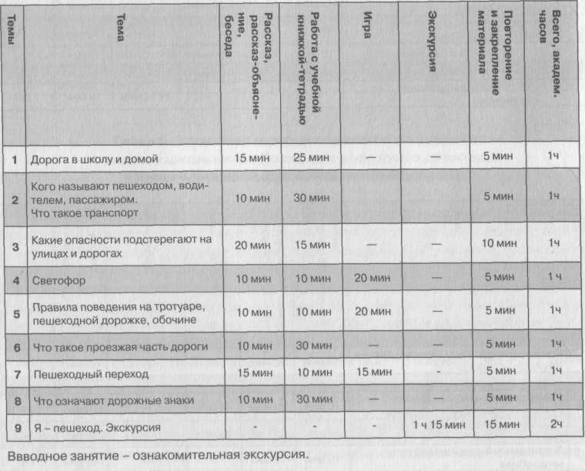

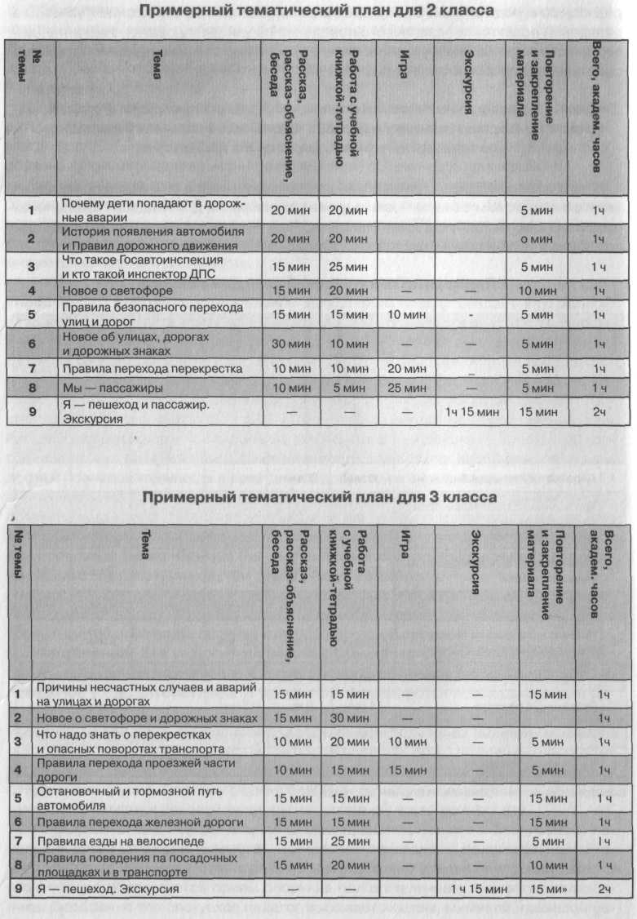
Глава 5. Типичные ошибки педагогов в обучении
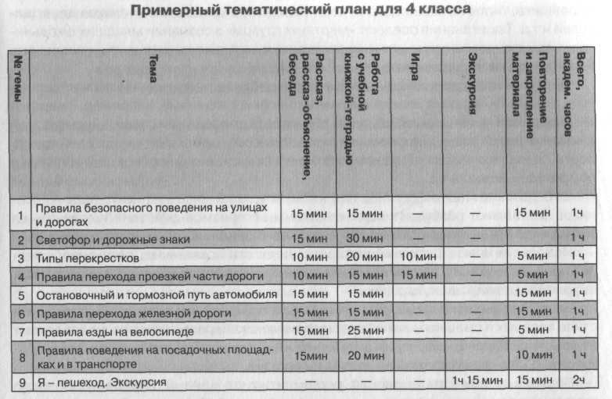
младших школьников Правилам дорожного движения
и безопасного поведения на улицах и дорогах
Практика показывает, что низкая эффективность обучения учащихся основам дорожной безопасности во многом обусловлена отсутствием в общеобразовательных учреждениях научно обоснованных, современных учебно-методической разработок, наглядных, компьютерных средств обучения.
Используемая в настоящее время учебно-методическая литература в значительной степени устарела, не соответствует изменения внесенным в Правила дорожного движения (по состоянию на 1 января 2006 г.), и современным требованиям организации образовательного процесса в общеобразовательных учреждениях, рассчитана на стандартный подход к школьникам любого возраста без учета уровня их психического и физического развития.
В учебниках «Окружающий мир» и «Обеспечение безопасности жизнедеятельности» (ОБЖ), где есть разделы по Правилам дорожного движения, допущено множество ошибок и противоречий.
Кроме учебников, педагоги используют различного рода методические разработки по Правилам дорожного движения.
Анализ имеющейся литературы позволяет сделать вывод о том, что основной акцент в ней делается не столько на опасное (безопасное) поведение учащихся на улицах и дорогах, сколько на увеличение объема знаний с излишней детализацией, например, обустройства дорог, устройства автомобиля, велосипеда, изучения видов перекрестков, дорожной разметки, трудных для осмысления сигналов регулировщика, типов железных дорог, перечня имеющихся дорожных знаков для водителей и т.д. Такие знания оседают «мертвым грузом» в сознании младших школьников, несмотря на желание авторов заставить их механически заучить и запомнить непонятную им информацию.
Педагоги нередко допускают типичные ошибки, давая школьникам неправильные, а иногда и опасные поведенческие установки, связанные, например, с переходом проезжей части дороги, обходом транспорта спереди или сзади, акцентуацией внимания детей только на сигналы трехцветных светофоров для водителей транспорта, объясняют, что по проезжей части нельзя ездить на велосипеде и роликах, а по тротуару можно и т.д.
Есть детские книжки, где еще не умеющих толком читать и писать первоклассников заставляют разбирать сложные схемы алгоритмов действий и отвечать на вопросы по организации дорожного движения с обилием технических терминов.
Используя иллюстративный материал, педагоги показывают детям изображения несуществующих, неправильно окрашенных и не российских дорожных знаков, что вводит детей в заблуждение.
Часто школьники рассматривают картинки по Правилам дорожного движения в стиле веселых и смешных комиксов, они привлекают и развлекают их, но отвлекают от основной задачи - обучения детей умению наблюдать, видеть, понимать и осознавать реальную опасность на улицах и дорогах.
Правила дорожного движения регламентируют единый порядок дорожного движения для всех его участников, в том числе и детей. Поэтому ребенок часто воспринимается водителем как «модель» взрослого человека, что нередко и приводит к дорожно-транспортным происшествиям. Однако дети — это особая категория пешеходов и пассажиров. К ним нельзя подходить с той же меркой, как к взрослым. Дословная трактовка Правил дорожного движения для них неприемлема. Нормативное изложение обязанностей пешеходов и пассажиров на недоступной младшим школьникам дорожной лексике, требующей от них абстрактного мышления, затрудняет их обучение и воспитание.
Чтобы адаптировать Правила к детскому восприятию, некоторые педагоги самостоятельно преломляют их на уровень понимания учащихся начальной школы. Большинство же педагогов, не обученных данной дисциплине, этого не делают. Не имея соответствующих методик по обучению дорожной безопасности, они читают детям сказки, загадки, стихи, дают задания раскрасить картинки по Правилам дорожного движения, проводят викторины, игры, конкурсы, театрализованные представления. Такой подход в целом носит познавательный характер, но в полной мере не решает задач обучения и воспитания младших школьников.
Не всегда оправданы популярные книжки со сказочными сюжетами по Правилам дорожного движения, которые дети и воспринимают как сказки без переноса действий героев на свое поведение, что связано с конкретностью их мышления.
Особенности психических процессов ребенка (восприятие, память, внимание, воображение, мышление, речь, эмоции), как правило, не учитываются. При этом следует иметь в виду, что даже при запоминании и понимании младшими школьниками правил безопасности наблюдается довольно большое расхождение между полученными знаниями и их фактическим поведением в дорожной среде.
Формирование и развитие умений и навыков безопасного поведения, превращение их в устойчивые привычки являются достаточно сложным, длительным учебно-воспитательным процессом, требующим специальных упражнений и применения ряда дидактических методов и приемов.
Глава 6. Новые педагогические технологии в организации
образовательного процесса по основам безопасности
дорожного движения в начальной школе
Формирование у младших школьников навыков безопасного поведения на улицах и дорогах возможно как в образовательном процессе, реализуемом в форме традиционного урока, так и в других формах дидактических занятий с применением инноваций.
В этом плане рекомендуется авторская методика проведения экскурсии как одной из наиболее эффективных форм дидактических занятий.
Экскурсия может быть вводной, ознакомительной, обзорной, проводимой для первоклассников до начала обязательных дидактических занятий в образовательном процессе по правилам безопасного поведения на улицах и дорогах и может быть организована для младших школьников 1 -2 классов после прохождения курса по основам безопасности дорожного движения, то есть целенаправленная на закрепление полученных на занятиях знаний, умений и навыков.
Цель ознакомительной экскурсии: сформировать у учащихся целостное представление об окружающей их дорожной среде, взаимосвязи в ней движения транспортных средств, пешеходов, постоянно возникающих различных дорожных ситуаций, значении и практической значимости светофоров, дорожных знаков, дорожной разметки, пешеходных переходов и железнодорожного переезда, посадочных площадок на маршрутный транспорт и т.д. Обратить внимание детей на особенности опасного поведения водителей, пешеходов и пассажиров, нарушения ими Правил дорожного движения. Научить детей видеть и предвидеть опасности. Показать опасные места, где не виден движущийся транспорт. Рассказать о типичных ошибках в поведении детей, не умеющих предвидеть опасность. Объяснить новые для детей понятия по тематике дорожной безопасности.
Целостное восприятие реальной дорожной среды должно быть направлено на закрепление в памяти учащихся наглядных образов: различных улиц, дорог, перекрестков, пешеходных переходов, светофоров, дорожных знаков, дорожной разметки и т.д., их значимости для обеспечения безопасности водителей, пешеходов и пассажиров.
Полученные в процессе экскурсии наглядные образы являются основой для дальнейшего обучения и воспитания младших школьников в процессе классных занятий по дорожной тематике, формирования и развития у них: воображения, мышления, внимания, наблюдательности, речи и других познавательных способностей, необходимых для правильной и безопасной ориентации на улицах и дорогах.
В процессе ознакомительной автобусной экскурсии по городу педагог рассказывает, объясняет, проводит беседу с учащимися, выясняя их знания, умения и навыки, полученные некоторыми из них в дошкольных учреждениях или от родителей. Из окна автобуса при движении по улицам города и на остановках педагог показывает наглядно все то, что будет в дальнейшем подробно изучаться на классных занятиях по дорожной тематике. Для закрепления материала педагог организует фронтальный опрос в процессе экскурсии.
Экскурсия может быть объединенной для 1 -2 и 3-4 классов или для всех учащихся младшего школьного возраста. В этом случае педагог, проводящий экскурсию, должен использовать дифференцированный подход к содержанию и употреблению в рассказе различных понятий по дорожной тематике в зависимости от усвоения их детьми разного возраста. Экскурсия может быть организована в урочное и во внеурочное время. Участие в ней может принимать работник Госавтоинспекции, обязательно второй педагог или родитель для сопровождения детей при высадке из автобуса и проведении пешеходной экскурсии в определенных маршрутом местах остановок.
Продолжительность экскурсии не должна превышать 2 академических часов. Учитывая быструю утомляемость, подвижность и другие психофизиологические особенности поведения детей данного возраста, через каждые 15 минут должны быть предусмотрены остановки автобуса и высадка из него для разминки и отработки навыков пешеходного движения.
Моделирование дорожных ситуаций
Рекомендуется рассматривать с учащимися проблемные дорожные ситуации, разбор которых заставляет их логически мыслить, анализировать, сравнивать ситуации, принимать правильные решения.
Ниже представлены иллюстрации с образцами таких ситуаций, рассказ по которым развивает у детей самооценку, самоконтроль, способствует формированию навыков и положительных привычек безопасного поведения на улицах и дорогах.
Поскольку основная цель воспитания и дидактических занятий с младшими школьниками состоит в том, чтобы сформировать у них положительные привычки безопасного поведения на улицах и дорогах, приводимая ниже таблица поможет педагогу по-новому решать данную задачу на конкретном, специально отобранном авторами материале ситуаций, когда дети попадают в ДТП.
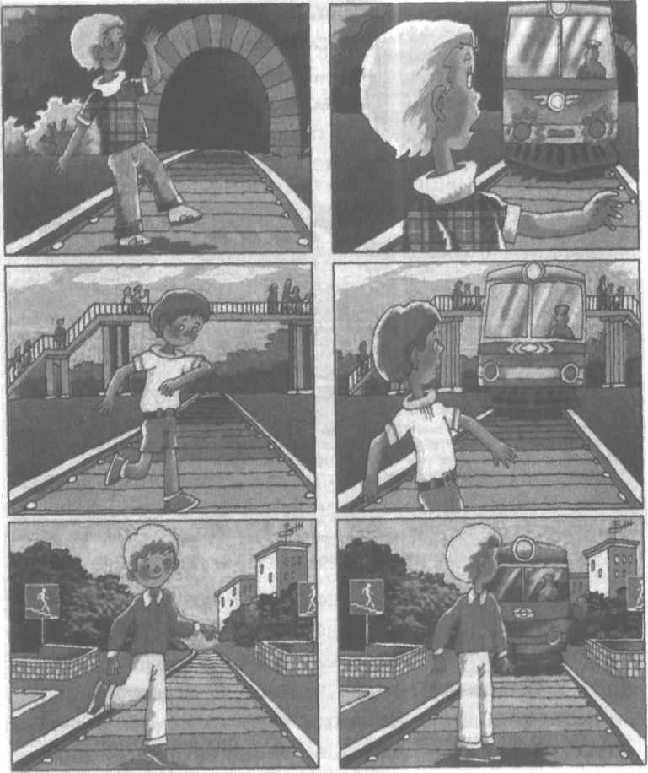

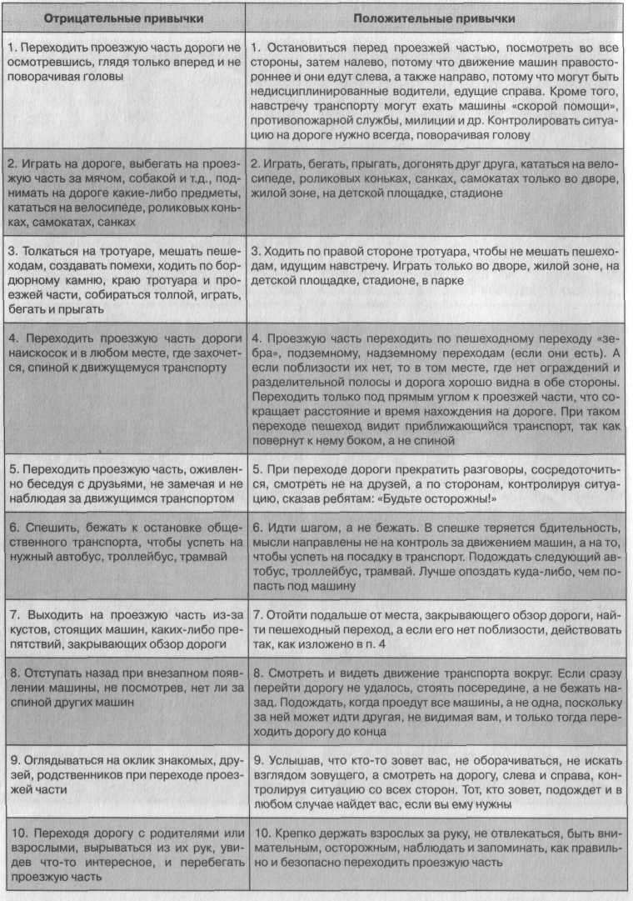
Креативные задания
Креативные задания развивают творческие и познавательные способности детей. Младшие школьники с интересом и удовольствием выполняют разные задания по рисованию, раскрашиванию, конструированию и т.д.
Ниже представлен образец креативного задания для учащихся 4 класса, которые должны знать, что такое остановочный и тормозной путь автомобиля.
Учащимся дается задание, посмотрев на картинки и схему, самостоятельно написать на стрелках слагаемые остановочного пути. Образец ответа приводится ниже.
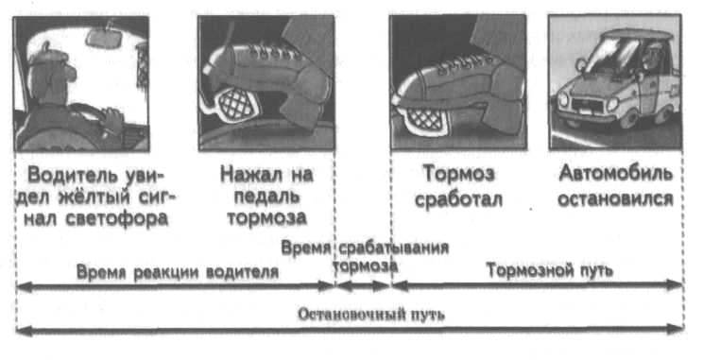
Дается задание для письменного выполнения учащимися 4 класса на развитие воображения, памяти, логического мышления и в конечном итоге на формирование у них самоконтроля и самооценки своих действий в реальных дорожных ситуациях.
Представь: по дороге движется автомобиль. Водитель заметил пешехода на проезжей части, который ведет себя непредсказуемо: то старается перебежать дорогу, то вдруг неожиданно останавливается.
Приближаясь к пешеходу, водитель должен быстро принять решение: объехать его или остановиться. Не зная, как поведет себя пешеход, он останавливается.
ЗАДАЧА 1: автомобиль движется со скоростью - 54 км/ч. Водитель увидел пешехода за 50 метров. Время его реакции 0,4 с. Время срабатывания тормоза — 0,5 с. Тормозной путь легкового автомобиля для этой скорости на сухом асфальте равен 16 метрам.
Предлагается решить задачу, ответив на вопросы. На каком расстоянии от пешехода остановится автомобиль? Что произошло бы, если водитель среагировал за 1 секунду, но машина ехала во время дождя? Известно, что тормозной путь легкового автомобиля на мокром асфальте при скорости 54 км/ч составляет 29 м. Какой остановочный путь будет в этом случае?
Глава 7 . Перечень знаний, умений и навыков,
которыми должны владеть младшие школьники
В итоге обучения младших школьников правопослушному и безопасному поведению на улицах, дорогах и в транспорте учащиеся 1 -2 классов должны знать:
- опасные места вокруг школы, дома, в микрорайоне, на улицах и дорогах;
- безопасные участки улиц и дорог в микрорайоне;
- типичные ошибки поведения в дорожной среде, приводящие к несчастным случаям и авариям;
•опасности на улицах и дорогах, связанные с погодными условиями и освещением;
• места, где можно и нельзя играть, кататься на велосипеде, роликовых коньках, самокатных средствах, санках и т.п.;
• название и назначение дорожных знаков для пешеходов и некоторых знаков для водителей;
Правила:
•перехода улиц и дорог по сигналам светофора; перехода улиц и дорог по пешеходным переходам;
•перехода проезжей части дороги при отсутствии пешеходных переходов и светофоров в зоне видимости;
•воздержания от перехода дорог и улиц при приближении транспортных средств с включенными проблесковым маячком синего цвета и специальным звуковым сигналом;
- движения по тротуару, пешеходной дорожке (а при их отсутствии - по обочине и краю проезжей части со взрослыми);
- движения группы детей в сопровождении взрослых;
•этичного, вежливого и безопасного поведения в транспорте, находясь со взрослыми;
• безопасного поведения при езде на велосипеде и возраст, с которого можно выезжать на улицы и дороги.
Учащиеся 1 класса должны уметь:
- переходить улицы и дороги по сигналам светофора и пешеходным переходам, а также проезжую часть дороги (вне зоны видимости пешеходных переходов);
- правильно вести себя во дворах, жилых зонах, на тротуаре, при движении группой, в транспорте, при езде на велосипеде.
Учащиеся 2 класса, кроме перечисленного выше, должны знать Правила:
• перехода регулируемых и нерегулируемых перекрестков;
•перехода проезжей части с односторонним и двусторонним движением транспорта и трамвайными путями.
Учащиеся 2 класса должны уметь:
•переходить регулируемые и нерегулируемые перекрестки;
•обращаться за помощью к взрослым в сложных дорожных условиях, при посадке и высадке из маршрутного транспорта;
•ориентироваться в дорожной обстановке: не выходить из-за препятствий и сооружений, не стоять близко от углов перекрестка и края проезжей части и спиной к ней;
•не создавать помех движению транспорта;
•определять опасные и безопасные участки дорог и улиц;
• дисциплинированно вести себя на посадочных площадках, при входе, выходе и в салоне маршрутного транспорта.
Учащиеся 3 (4) класса, кроме перечисленного для 1-2 класса, должны знать:
• что такое остановочный и тормозной путь, как он изменяется и от каких факторов зависит;
Правила:
•перехода дорог с двусторонним и односторонним движением;
• перехода улиц и дорог при высадке из маршрутного транспорта;
•перехода железной дороги.
Учащиеся 3 (4) класса должны уметь:
- ориентироваться в дорожной обстановке при переходе улиц и дорог с двусторонним и односторонним движением, наличием трамвайных путей;
- переходить железнодорожные пути;
•переходить регулируемые и нерегулируемые перекрестки;
•осуществлять посадку и высадку из маршрутного транспорта.
Для адекватного поведения в дорожной обстановке необходимо формировать и развивать у учащихся 1 -3 (4) классов:
- устойчивые привычки дисциплинированного, осторожного и безопасного поведения на улицах, дорогах и в транспорте;
- познавательные психические процессы (восприятие, внимание, воображение, мышление, память, речь);
- понимание, осмысление и осознание опасных и безопасных действий на улицах и дорогах, в транспорте; способность самостоятельно их анализировать и оценивать;
•самоконтроль, саморегуляцию и самоорганизацию правопослушного и безопасного поведения на улицах, дорогах и в транспорте.
Рекомендуется использовать данный перечень в качестве основных показателей (критериев) оценки знаний и сформированности у младших школьников умений и навыков безопасного поведения на улицах, дорогах и в транспорте при проведении, например, конкурсов среди общеобразовательных учреждений.
Глава 8. Организация и содержание профилактической работы с родителями младших школьников
Формирование у младших школьников навыков безопасного поведения на улицах и дорогах невозможно только в общеобразовательных учреждениях. Необходимо закрепление полученных знаний, умений, навыков, положительных привычек дома, в семье. В этом педагогам должны помогать родители детей, в том числе свои личным примером поведения в дорожной среде.
В процессе профилактической работы с родителями на родительских собраниях педагог показывает таблицы возрастного распределения числа погибших и пострадавших детей-пешеходов и пассажиров.
Обращает внимание родителей на то, что детский дорожно-транспортный травматизм имеет ярко выраженный сезонный и временной характер. Основная часть ДТП регистрируется в период с мая-июня по сентябрь. То есть во время каникул, когда дети остаются без надзора. Педагог напоминает родителям, что они должны знать, где проводят время их дети. Акцентирует внимание на личную ответственность родителей за безопасность своих детей.
Почти половина общего числа ДТП с участием детей приходится на последние дни недели — с пятницы по воскресенье. Педагог подчеркивает, что даже в выходные дни, когда родители дома, дети все равно предоставлены сами себе. Основная часть ДТП происходит в период с 17 до 19 часов.
Самая высокая смертность в ДТП отмечается на неосвещенных участках дорог. Тяжелыми последствиями отличаются ДТП, совершенные в условиях тумана и дождя. Вместе с тем более 75% ДТП происходит в ясную погоду.
Педагог знакомит родителей с основными причинами детского дорожно-транспортного травматизма. По официальной статистике это следующие нарушения Правил дорожного движения:
• переход проезжей части дороги в неустановленном месте (вне пешеходного перехода);
- неподчинение сигналам регулирования;
- неожиданный выход на проезжую часть дороги из-за стоящего транспорта, сооружений, зеленых насаждений, других препятствий, закрывающих обзор;
- ходьба вдоль проезжей части при наличии тротуара;
- ходьба вдоль проезжей части дороги по направлению движения транспорта;
- игра вблизи и на проезжей части.
Педагог внушает, убеждает, дает установку родителям, что без сопровождения взрослых дети не должны выходить на проезжую часть дороги с интенсивным движением транспорта. Появление ребенка в сложной дорожной ситуации — предпосылка к ДТП. Чрезмерная самостоятельность первоклассников способствует ДТП, а это всегда следствие родительского недосмотра и халатного отношения к опасностям на улицах и дорогах.
В силу своего возраста младшие школьники не всегда осознают опасность, не знают, что движущаяся машина не может сразу остановиться при их внезапном появлении на проезжей части. Не понимая этого, дети перелезают через ограждения на дорогу, играют вблизи нее, идут на красный или желтый сигнал светофора и т.д.
Педагог раскрывает типичные ошибки в поведении младших школьников:
- выход на проезжую часть дороги из-за стоящих у обочины машин, кустов, деревьев, препятствий и сооружений;
- переход улицы наискосок, а не под прямым углом к проезжей части;
- желание как можно быстрее перебежать дорогу, не глядя по сторонам;
- игры вблизи и на проезжей части;
- катание по дорогам и улицам на роликовых коньках, велосипедах, самокатах,
санках и т.д.
Педагог советует родителям научить первоклассников различать правую и левую сторону дороги, сравнивать объекты и предметы дорожной среды по величине, длине, ширине, высоте. Определять их место в пространстве: слева, справа, впереди, сзади, выше, ниже. Это развивает способность ориентироваться в дорожных условиях.
Предлагает родителям на прогулках с первоклассником наблюдать, как водитель заводит машину, обратить его внимание на то, что машина движется вперед, назад, разворачивается. В этот момент водитель может не заметить близко стоящего к автомобилю ребенка и наехать на него. Находясь на улице с детьми, необходимо: показывать им, что пешеходы идут по тротуару, придерживаясь стороны подальше от проезжей части; определять, как едут машины (быстро или медленно); учить видеть, что за большим грузовиком может двигаться маленький автомобиль, но с большей скоростью. При этом желательно, чтобы сам ребенок рассказывал, что видит, находя причинно-следственные связи и зависимости.
Например, остановился автобус. Из него вышли пассажиры. Школьник должен посмотреть, как они себя ведут. Самостоятельно сделать вывод, что неправильно поступают те пассажиры, которые обходят транспорт спереди или сзади. Потому что они могут попасть в поток движущихся за автобусом машин. Ребенку задают вопрос:
«А как надо поступать?» Для этого следует показать ему ближайший пешеходный переход и сказать, что именно там нужно переходить дорогу. Если перехода нет, то пересекать проезжую часть можно только в том месте, где дорога хорошо просматривается в обе стороны, где нет разделительной полосы и ограждений.
На улицах и дорогах необходимо обращать внимание детей на освещение, погодные условия, состояние дороги. На прогулке зимой следует объяснять ребенку, что на скользкой дороге машина может заехать на тротуар, остановку маршрутного транспорта. Поэтому надо быть осторожным и внимательным, чтобы успеть вовремя уйти от опасности.
Чтобы у ребенка не появился страх перед дорогой и транспортом, его необходимо научить правильно ориентироваться и сформировать у него привычку всегда соблюдать Правила дорожного движения. При этом не следует запугивать детей опасностями на улицах и дорогах. Страх так же вреден, как неосторожность и беспечность. Педагог обращает внимание родителей на одежду младших школьников. Капюшон, зимняя шапка-ушанка, туго завязанный шарф сковывают движения, ухудшают слух, затрудняют повороты головы. Поэтому одежда должна быть удобной.
Педагог советует родителям первоклассника пройти с ним несколько раз весь маршрут, показать места, где надо остановиться, объяснить, куда и как следует смотреть, какие могут быть опасности и как их избежать.
Предлагает родителям в воспитании детей использовать следующие формулы внушения:
- перед тем как выйти на проезжую часть, остановись и скажи себе: «Будь осторожен»;
- никогда не выбегай на дорогу перед приближающимся автомобилем: водитель не может остановить машину сразу;
- перед тем как выйти на проезжую часть, убедись, что слева, справа и сзади, если это перекресток, нет приближающегося транспорта;
- не выходи на дорогу из-за стоящих у тротуара автомобилей или других препятствий, закрывающих обзор;
- выйдя из автобуса, троллейбуса и трамвая, не обходи его спереди или сзади - подожди, пока он отъедет. Найди пешеходный переход, а если поблизости его нет, осмотрись по сторонам и при отсутствии машин переходи дорогу в том месте, где она хорошо видна в обе стороны;
- не выбегай на дорогу, если нет пешеходного перехода. В этом месте водитель не ожидает пешеходов и не может мгновенно остановить автомобиль;
- не выезжай на улицы и дороги на роликовых коньках, велосипеде, самокате, санках;
- не играй в мяч и другие игры рядом с проезжей частью дороги. Для игр есть двор, детская площадка или стадион;
- переходи дорогу только поперек, а не наискосок, иначе ты будешь дольше находиться на ней и можешь попасть под машину;
- никогда не спеши, знай, что бежать по дороге нельзя;
- когда выходишь с другими детьми на проезжую часть, не болтай, сосредоточься и скажи себе и ребятам: «Будьте осторожны».

Раздел 2. Организация и содержание образовательного
процесса по основам безопасности дорожного движения с
учащимися 5-11 классов
Глава 1. Примерные тематические планы проведения занятий по основам безопасности дорожного движения с учащимися 59 классов
Ниже представлены образцы примерных тематических планов.
Примерный тематический план для 5 класса
Тема 1. Причины и условия, способствующие возникновению ДТП с участием подростков.
Тема 2. Обязанности пешеходов.
Тема 3. Ситуации «обманчивой» безопасности: закрытый обзор.
Тема 4.Правила перехода проезжей части дороги.
Тема 5.Дорожные знаки для пешеходов и некоторые для водителей.
Тема 6. Дорожная разметка проезжей части улиц и дорог. Виды и значение дорожной разметки.
Тема 7. Обязанности пассажиров.
Тема 8. Сигналы светофора. Виды светофоров.
Тема 9. Правила посадки, высадки и перехода проезжей части после выхода из маршрутного транспорта.
Тема 10. Движение на велосипеде и роликах.
Викторина: «Оценка знаний, умений и навыков по правилам безопасного поведения на улицах, дорогах и в транспорте».
Начиная с 5 класса тематика занятий в каждом последующем классе усложняется. В программах раскрывается содержание таких вопросов, как: отрицательные привычки опасного поведения на улицах и дорогах, движение пешеходов группами и по загородным дорогам (вне населенного пункта), устройство велосипеда, его снаряжение, техническое обслуживание и правила движения на велосипеде, правила перевозки пассажиров на мотоцикле, оборудование автомобилей и мотоциклов специальными сигналами, назначение номерных опознавательных знаков и надписей на транспортных средствах, оказание первой доврачебной помощи при травмах.
Рассматриваются вопросы дорожной этики, комментируются Правила дорожного движения. По окончании курса обучения планируются зачеты, контрольные работы или викторины по оценке знаний Правил дорожного движения, умений, навыков безопасного поведения на улицах, дорогах и в транспорте.
Примерный тематический план для 6 класса
Тема 1. Причины дорожно-транспортных происшествий (разбор конкретных примеров ДТП с участием детей и подростков на территории микрорайона, округа, города, сельской местности).
Тема 2. Правила перехода проезжей части
Тема 3. Обязанности пассажиров (п. 5 ПДД).
Тема 4. Ситуации «обманчивой» безопасности: закрытый обзор.
Тема 5. Дорожные знаки (новые 8 групп дорожных знаков, ПДД по состоянию на 1 января 2006 г.)
Тема 6. Движение транспортных средств. Сигналы, подаваемые водителями.
Тема 7. Правила езды на велосипеде (п. 24 ПДД).
Тема 8. Движение вне населенного пункта
Тема 9. Контрольная работа по проверке знаний ПДД.

Примерный тематический план для 7 класса
Тема 1. Статистика ДТП. Примеры и последствия наездов на пешеходов. Поведение участников и очевидцев ДТП.
Тема 2. Ситуации «закрытого обзора», условия ограниченной видимости проезжей части. Тема 3. Тормозной и остановочный путь разных видов транспортных средств. Тема 4. Сигналы светофора с дополнительной секцией.
Тема 5. Ответственность пешеходов за нарушение ПДД.
Тема 6. Значение дорожных знаков для пешеходов и водителей. 8 групп дорожных знаков. Знаки особых предписаний.
Тема 7. Устройство велосипеда, его снаряжение. Технические требования, предъявляемые к велосипедам. Правила движения на велосипедах.
Тема 8. Велосипед с подвесным двигателем и мопед.
Тема 9. Зачет - проверка знаний по ПДД.
Примерный тематический план для 8 класса
Тема 1. Статистика состояния дорожно-транспортной аварийности и анализ причин и условий, способствующих возникновению ДТП.
Тема 2. Правила дорожного движения (история появления и значение).
Тема 3. Правила поведения участников дорожного движения. Дорожная этика.
Тема 4. Обязанности пешеходов (п. 4 ПДД). Ответственность пешеходов за нарушения ПДД.
Тема 5. Разметка проезжей части улиц и дорог. Виды и значение.
Тема 6. Обязанности пассажиров (п. 5 ПДД).
Тема 7. Дополнительные требования к движению велосипедов, мопедов (пп. 19.5, 24 ПДД).
Тема 8. Назначение опознавательных знаков и надписей на транспортных средствах.
Тема 9. Зачет - проверка знаний по ПДД
Примерный тематический план для 9 класса
Тема 1. Федеральный закон от 10 декабря 1995 г. №196-ФЗ «О безопасности дорожного движения». Ответственность за нарушения ПДД.
Тема 2. Значение Правил дорожного движения. Обязанности пешеходов и пассажиров (п. 4.5. ПДД)
Тема 3. Моделирование и оценка дорожных ситуаций. Скорость автомобиля. Безопасное расстояние до движущегося средства.
Тема 4. Предупредительные сигналы водителей.
Тема 5. Знаки особых предписаний и знаки дополнительной информации.
Тема 6. Дорожная разметка и ее характеристики.
Тема 7. Перевозка людей (п. 22 ПДД).
Тема 8. Дополнительные требования к велосипедов, мопедов движению (П.24.ПДД).
Тема 9. Зачет - проверка знаний по ПДД.
Примерный тематический план для 10-11 классов
Тема 1. Статистика ДТП с участием детей и подростков. Анализ причин и условий, способствующих возникновению ДТП.
Тема 2. Оценка дорожных ситуаций. Скорость автомобиля. Безопасное расстояние до движущегося транспортного средства.
Тема 3. Федеральный закон от 10 декабря 1995 г. №196-ФЗ «О безопасности дорожного движения». Нормативные правовые акты, регламентирующие вопросы безопасности дорожного движения.
Тема 4. Меры административной, уголовной и гражданской ответственности, применяемой к несовершеннолетним за правонарушения в области дорожного движения. Кодекс Российской Федерации об административных правонарушениях: гл. 12(12.7,12.8,12.18,12.27,12.29,12.30), Уголовный кодекс Российской Федерации: ст. 166,264,265, Гражданский Кодекс Российской Федерации.

Глава 2. Использование новых педагогических технологий в организации
образовательного процесса с подростками и старшеклассниками по
основам безопасности дорожного движения
В образовательном процессе по указанным выше тематическим планам предлагается проведение дидактических занятий непосредственно с использованием Правил дорожного движения Российской Федерации (по состоянию на 1 января 2006 г.) и методической литературы (см. приложение, с учетом внесения изменений в соответствии с ПДЦ).
При этом рекомендуется использовать инновации в образовательном процессе по основам безопасности дорожного движения: проблемное, интегрированное, интерактивное обучение, модульное обучение, моделирование дорожных ситуаций, применение игровых технологий - ролевых, ситуационных, имитационных, сюжетных и других; отработка безопасных действий методом упражнений (вводных, групповых, индивидуальных, в том числе с подростками, входящими в «группу риска»), проведение урока — автобусной экскурсии по городу (по специально разработанной авторской методике) и т.д.
Ниже приводится выборка примеров (вариантов) проведения отдельных занятий в 5-9 классах.
Учащиеся 6 класса хорошо знают, что такое светофор и его виды.
Повторив материал, педагог акцентирует внимание на неизвестных подросткам видах светофора, принципах действия, последовательности смены подаваемых световых сигналов.
Педагог объясняет учащимся, что светофор так устанавливают на перекрестке дорог, чтобы его сигналы были хорошо видны всем участникам движения. Светофор устроен таким образом, что, когда на одной улице загорается красный свет, на другой, ее пересекающей, загорается зеленый. Когда же загорается желтый сигнал, то он виден с обеих сторон пересекающихся улиц. Обращает внимание на то, что сигналы светофора подаются в такой последовательности: зеленый — желтый — красный — желтый — зеленый.
В светофорах применяют световые сигналы зеленого, желтого, красного и белолунного цветов. В зависимости от назначения сигналы светофора могут быть круглыми, в виде стрелки (стрелок), силуэта пешехода или велосипедиста и Х-образные. Светофоры с круглыми сигналами могут иметь одну или две дополнительные секции с сигналами в виде зеленой стрелки (стрелок), которые располагаются на уровне зеленого круглого сигнала.
При проведении занятий по теме «Перекресток» в 7-9 классах можно разобрать с учащимися дословное определение понятия «перекресток» по тексту ПДЦ.
Перекресток — место пересечения, примыкания или разветвления дорог на одном уровне, ограниченное воображаемыми линиями, соединяющими соответственно противоположные, наиболее удаленные от центра перекрестка начала закруглений проезжих частей.
Выезды с прилегающих территорий перекрестками не считаются. Типы перекрестков показаны на следующей странице.
Учитывая, что подростки часто опасно переходят проезжую часть, не понимая различий в разных дорогах, педагогу рекомендуется использовать приводимую ниже таблицу для проверки знаний учащимися видов дорог и особенностей их перехода.
Типы светофоров. А. —с вертикальным расположением сигналов; Б. — с дополнительной секцией; В. — с горизонтальным расположением сигналов; Г. — пешеходные светофоры.
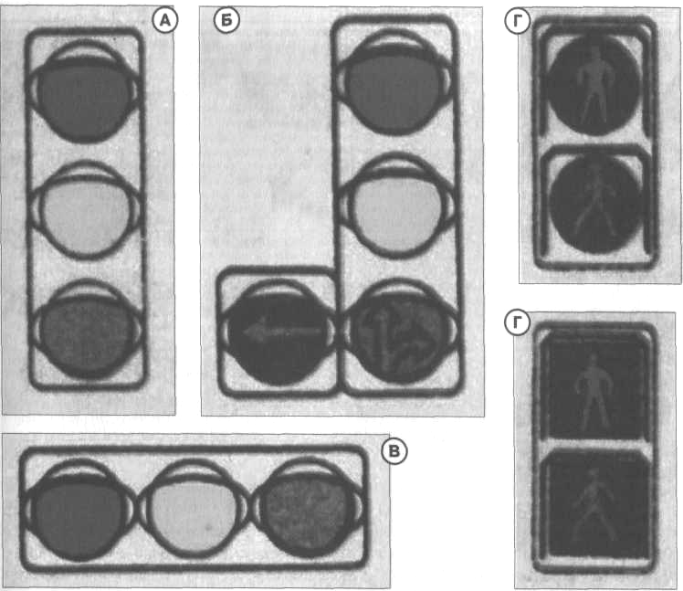


Типы перекрестков: 1.— четырехсторонний; 2.— У-образный; 3. —Т-образный; 4. — многосторонний перекресток площадей
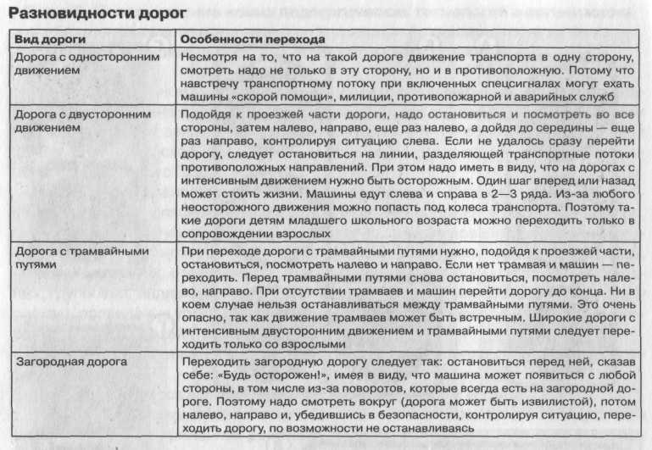

Моделирование ситуаций
Подростки умеют самостоятельно моделировать различные дорожные ситуации и проявляют большой интерес к проведению занятий, когда можно фантазировать, воображать реальную ситуацию и искать правильные пути выхода из опасных ситуация, отрабатывая таким образом безопасные действия, самоконтроль и самооценку своего поведения на улицах и дорогах.
Ниже для подростков приводится образец ситуации, когда мальчик оказался в сложном положении. Необходимо проанализировать иллюстрацию и найти пути выхода мальчика из опасной ситуации, чтобы не произошло ДТП.
Поскольку в Правила дорожного движения внесены изменения в названия групп дорожных знаков, педагогу рекомендуется задавать учащимся следующие вопросы на закрепление новых знаний по ПДД.
- Назови, к какой группе относится изображенный дорожный знак и как он называется? (5.19.1 и 5.19.2)
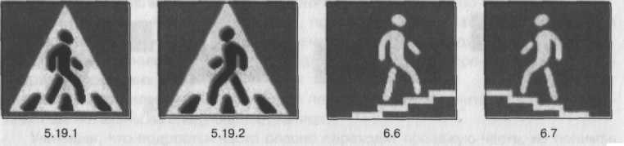
- Назови, к какой группе относятся изображенные дорожные знаки и как они называются? (6.6 и 6.7)

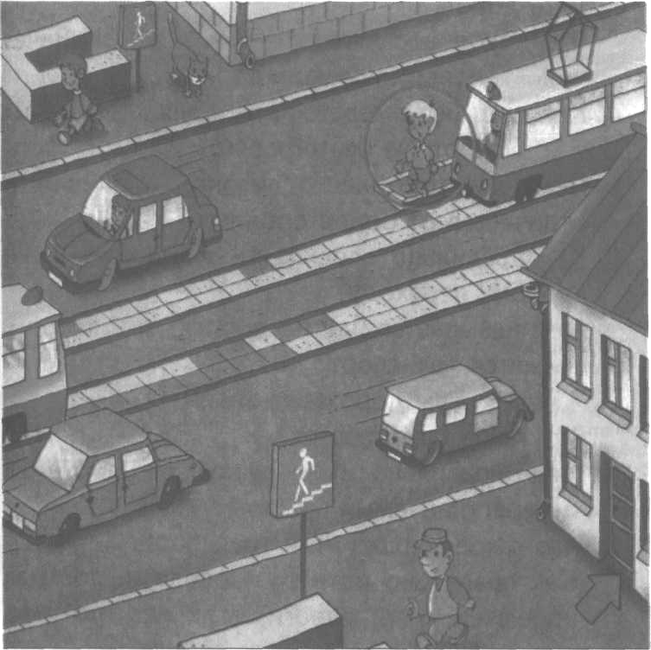

Креативные задания для учащихся 8-9 классов
Учащимся старших классов рекомендуются задания по составлению простых и сложных кроссвордов по тематике безопасности дорожного движения.
Образцы разработанных авторами кроссвордов
По горизонтали:
- Он светит ночью на улице.
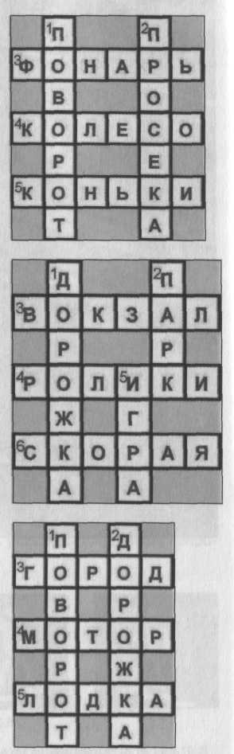
- Часть автомобиля.
- На чем катаются на катке?

По вертикали:
- Что делает машина на перекрестке?
- Дорога в лесу.
Ответы на кроссворд: По горизонтали:
3. Фонарь. 4. Колесо. 5. Коньки.
По вертикали:
1. Поворот. 2. Просека.
По горизонтали:
- Откуда отправляется и приходит поезд?
- Коньки на колесиках .
6. Автомобиль... помощь,
может ехать на красный сигнал.
По вертикали:
- Она бывает пешеходной и велосипедной.
- Место, где можно играть и гулять.
5. Она запрещена на проезжей части.
Ответы на кроссворд: По горизонтали:
3. Вокзал. 4. Ролики.
6. Автомобиль «Скорая помощь».
По вертикали:
1. Дорожка. 2. Парк. 5. Игра.
По горизонтали:
- Место, где много дорог и автомобилей.
- Без него ни один автомобиль не сможет ехать.
- Водный транспорт.
По вертикали:

- Что может сделать автомобиль на перекрестке?
- Она бывает пешеходной и велосипедной.
Ответы на кроссворд: По горизонтали:
- Город. 4. Мотор. 5. Лодка.
По вертикали:
1. Поворот. 2. Дорожка.

В работе со старшеклассниками основы безопасности дорожного движения изучаются по законодательным и нормативным правовым актам, регламентирующим вопросы обеспечения безопасности дорожного движения. Целесообразно использовать непосредственно текст Правил дорожного движения со всеми его формулировками и разбирать отдельные наиболее значимые для старшеклассников положения ПДД.
Рекомендуется применение модульного обучения, учитывая, что старшеклассники уже достаточно хорошо владеют знаниями Правил дорожного движения. Поскольку занятия со старшеклассниками могут быть организованы во внеурочное время, рекомендуется приглашать для чтения им лекций по основам безопасности дорожного движения специалистов и юристов. Возможно применение таких форм занятий, как деловые игры, моделирование проблемных дорожных ситуаций и т.д.
Рекомендуется подробно рассмотреть соответствующие главы (статьи) Кодекса Российской Федерации об административных правонарушениях (размеры штрафов, меры предупреждения, воспитательно-принудительные меры воздействия.), Уголовного кодекса Российской Федерации и Гражданского Кодекса Российской Федерации (вопросы, касающиеся ответственности несовершеннолетних за правонарушения в области дорожного движения).

Раздел 3. Роль подразделений Госавтоинспекции в организации в общеобразовательных учреждениях профилактики детского дорожно-транспортного травматизма
Глава 1 Взаимодействие работников Госавтоинспекции с педагогами
общеобразовательных учреждений в организации профилактики детского
дорожно-транспортного травматизма
Под профилактикой детского дорожно-транспортного травматизма понимается целенаправленная деятельность по своевременному выявлению, предупреждению и устранению причин и условий, способствующих ДТП, в которых погибают и получают травмы дети и подростки. Эта деятельность включает комплекс профилактических мероприятий, проводимых совместно работниками Госавтоинспекции, педагогами органов управления образованием и образовательных учреждений разных видов.
В соответствии с Наставлением по организации деятельности Государственной инспекции безопасности дорожного движения Министерства внутренних дел Российской Федерации по пропаганде безопасности дорожного движения (Приказ МВД России от 02 декабря 2003 г. №930) на инспекторский состав подразделений пропаганды Госавтоинспекции возложена функция контроля за обучением детей и подростков Правилам дорожного движения и формированием у них навыков безопасного поведения на улицах и дорогах.
В целях постоянного контроля за организацией в общеобразовательных учреждениях профилактики ДЦТТ, воспитания и обучения детей основам безопасности дорожного движения в подразделениях Госавтоинспекции ведутся наблюдательные дела на каждое общеобразовательное учреждение. Копии этих дел имеются и в общеобразовательных учреждениях у педагогов, ответственных за организацию профилактики ДЦТТ.
В наблюдательном деле рекомендуется иметь следующие материалы: •информационные данные (номер учреждения, адрес, телефоны, фамилию, имя, отчество директора и должностного лица, ответственного за работу по профилактике ДДТТ);
•справки о фактах ДТП, происшедших на территории, прилегающей к образовательному учреждению, или на другой территории, но в которых погибли или получили травмы учащиеся данного учреждения, с информацией о принятых оперативных мерах по устранению причин и условий, способствующих возникновению ДТП;
•приказы по образовательному учреждению, связанные с организацией профилактики ДДТТ;
•совместные планы работы Госавтоинспекции и органа управления образованием по профилактике ДДТТ на учебный или календарный год, планы профилактических мероприятий «Внимание - дети!», «Скоро в школу!», школьных декад по безопасности дорожного движения, «Безопасное колесо» и др., а также справки о результатах выполненных мероприятий;
• акты обследования территории вокруг образовательного учреждения по выявлению недостатков в организации дорожного движения и справки о принятых мерах по их устранению;
•копии информационных писем о проблемах ДДТТ в районе (городе), состоянии аварийности, направленные Госавтоинспекцией в различные инстанции (администрацию, органы управления образованием, здравоохранения и др.), а также справки о принятых решениях;
- графики проведения инспектирования образовательного учреждения по организации профилактики ДДТТ;
- справки (рапорты) о посещении сотрудниками образовательного учреждения;
•акты инспектирования (плановые на текущий учебный год и по фактам ДТП с участием детей и подростков);
•справки о принятых мерах по актам инспектирования;
•материалы совещаний, методических семинаров, совещаний по профилактике ДДТТ, проводимых совместно с педагогами образовательных учреждений и органов управления образованием субъектов РФ;
• различные учетные материалы по проведению профилактических бесед с учащимися и их родителями;
•аналитические справки о проведении мониторинга общественного мнения о профилактике ДДТТ;
•отчеты о профилактической работе инспектора Госавтоинспекции в общеобразовательном учреждении.
Если в образовательном учреждении совсем не проводится профилактика ДДТТ, то информация об этом отражается в наблюдательном деле, в соответствующих справках, отчетах и направляется в орган управления образованием для принятия необходимых мер.
С целью обеспечения безопасности движения детей и подростков в микрорайоне работниками Госавтоинспекции проводится обследование территорий, прилегающих к общеобразовательным учреждениям на предмет:
•правильности установки дорожных знаков «Дети», «Пешеходный переход» и других (их видимости и освещенности);
•правильности установки и состояния светофоров, наличия пешеходных светофоров;
•определения скоростного режима движения транспортных средств на территориях, прилегающих к образовательным учреждениям;
•определения состояния проезжей части и тротуаров для движения пешеходов; освещенности улиц и дорог в вечернее время;
•наличия остановок и стоянок транспортных средств, объездных путей, влияющих на пешеходное движение;
•наличия постоянных и временных сооружений и предметов, закрывающих обзор (захламленность территории, примыкающей к образовательному учреждению, вынужденное нарушение маршрутов движения детьми и подростками и т.д.);
• наличия (при необходимости) и состояния пешеходных ограждений в местах подходов детей и подростков к образовательному учреждению;
•наличия и состояния пешеходных переходов, их обозначений дорожной разметкой;
•наличия ближайшего поста сотрудников ДПС Госавтоинспекции.
Взаимодействие работников Госавтоинспекции с педагогами общеобразовательных учреждений осуществляется в совместном оформлении ими информационных уголков, «уголков безопасности» по пропаганде безопасности дорожного движения. Для учащихся каждого общеобразовательного учреждения работники Госавтоинспекции совместно с педагогами разрабатывают схемы безопасных маршрутов движения и располагают их на видном месте в вестибюле или на стендах «уголка безопасности».
Представленные на стендах «уголка безопасности» справочные, статистические и пропагандистские материалы оперативно информируют учащихся, их родителей, педагогов о состоянии аварийности, причинах ДТП с участием школьников. Представленный на стендах материал рекомендуется дифференцировать, например, по таким рубрикам: «Внимание, дети!», «Какие опасности могут быть по дороге в школу», «Опасные и безопасные действия детей и подростков на улицах и дорогах», «Задумайтесь, старшеклассники», «Для вас, родители» и другие.
Предварительно все материалы рекомендуется редактировать на предмет исключения ошибок по ПДД и обязательного учета зрительного, смыслового и эмоционального восприятия информации учащимися и их родителями с точки зрения педагогики и психологии.
Материалы «уголка безопасности» должны быть актуальными, полезными, интересными и художественно оформленными. Представляется целесообразным использование фотографий, реально отображающих особенности дорожного движения на территории, прилегающей к общеобразовательному учреждению.
Рубрики с наиболее значимой информацией могут быть выделены яркими, привлекающими внимание детей красками (обычно оранжевого, красного, желтого цветов).

Глава 2. Участие работников Госавтоинспекции в организации профилактических мероприятий с детьми и подростками во внеурочное время

Работники Госавтоинспекции совместно с педагогом, отвечающим за организацию профилактики ДДТТ в общеобразовательном учреждении, совместно составляют планы и участвуют в организации этой работы во внеурочное время.
Так, для учащихся начальной школы (1-4 классы) рекомендуется проведение профилактики ДДТТ во внеурочное время в следующих формах:
• беседы с учащимися групп продленного дня;
•викторины, олимпиады, соревнования с привлечением старшеклассников юношеских автомобильных школ (ЮАШ);
- организация клубов по интересам, например по изучению ПДД;
- проведение конкурсов детских рисунков и творческих поделок по дорожной тематике.
Для учащихся 5-8 классов рекомендуется:
•проведение специальных тематических занятий по изучению Правил дорожного движения во внеурочное время;
- организация клубов (отрядов) юных инспекторов движения (ЮИД);
•изучение Правил дорожного движения в секциях, кружках юных велосипедистов, картингистов, мотоциклистов;
- проведение викторин, олимпиад, соревнований по дорожной тематике;
- организация конкурсов рисунков и творческих работ по дорожной тематике.
Активным участникам этих профилактических мероприятий можно вручать удостоверения «Юный инспектор движения» и принимать в отряд.
Для учащихся 9-11 классов рекомендуется:
- углубленное изучение Правил дорожного движения в процессе систематических работ по профориентации и подготовке специалистов транспортных профессий;
•организация встреч с работниками Госавтоинспекции и юристами для проведения бесед, лекций по Правилам дорожного движения, законодательным, другим нормативным правовых актам (изучение вопросов административной, уголовной и гражданской ответственности за нарушения в области дорожного движения);
- рассмотрение вопросов по дорожной тематике на вечерах отдыха, дискотеках;
•участие в летних и зимних чемпионатах по юношескому многоборью, в соревнованиях велосипедистов и др.
Таким образом, взаимодействие Госавтоинспекции с общеобразовательными учреждениями по профилактике ДДТТ реализуется в разнообразных формах внеурочной работы, позволяющих учащимся приобщаться к основам культуры в дорожной среде, формировать и развивать в играх, соревнованиях и т.д. умения и навыки безопасного и правопослушного поведения на улицах, дорогах и в транспорте.

Глава 3. Участие работников Госавтоинспекции в методическом обеспечении деятельности педагогов общеобразовательных учреждений
В целях методического обеспечения профилактики ДДТТ работники Госавтоинспекции периодически анализируют литературу, учебно-методические разработки, наглядные пособия подорожной тематике для общеобразовательных учреждений и оказывают педагогам помощь в подборе современных методических материалов.
По приглашению органов управления образованием работники Госавтоинспекции принимают участие в семинарах, конференциях, в работе по организации курсов повышения квалификации педагогов общеобразовательных учреждений по проблеме профилактики ДЦТТ.
На таких мероприятиях совместно анализируется, обобщается и распространяется положительный опыт воспитания и проведения дидактических занятий по формированию и развитию у детей и подростков навыков безопасного поведения на улицах и дорогах.
Даются рекомендации по внедрению в образовательный процесс педагогических инноваций по основам безопасности дорожного движения по трактовке изменений, вносимых в Правила дорожного движения и другие нормативные правовые акты, регламентирующие вопросы обеспечения дорожной безопасности.

Заключение
Эффективность профилактики ДДТТ, воспитания, обучения детей и подростков основам безопасности дорожного движения характеризуется снижением количества ДТП и уровня детского дорожно-транспортного травматизма.
На сегодняшний день в должной мере не определены основные показатели эффективности профилактики ДДТТ, воспитания и обучения детей и подростков основам безопасности дорожного движения.
Применительно к общеобразовательным учреждениям рекомендуется ориентироваться на следующие основные показатели.
•Наличие в общеобразовательных учреждениях периодически обновляющейся, передаваемой Госавтоинспекцией в определенные сроки информации о ДТП с участием детей (применительно к субъекту, городу, району, территории, прилегающей к образовательному учреждению) с соответствующим анализом тенденций, динамики аварийности за определенный период с раскладкой данных о месте совершения, времени года, дне недели, часа суток, категории участников: пешеход, пассажир, водитель велосипеда, количестве погибших и пострадавших, причинах и условиях возникновения ДТП и т.д.
•Наличие в образовательных учреждениях должностного лица, отвечающего за проведение профилактики ДДТТ (приказ директора о его назначении, наличие планов работы и др.).
- Процент классов в образовательном учреждении, где с учащимися начальной школы, 5-11 классов систематически по тематическим планам и обучающим программам проводятся занятия по основам безопасности дорожного движения (систематичность и непрерывность образовательного процесса).
- Наличие перечня знаний, умений и навыков по правилам безопасного поведения на улицах и дорогах, которыми должны владеть учащиеся начальной школы (отдельно для 1, 2, 3,4 классов).
•Наличие системы непрерывной работы по профилактике ДДТТ во внеурочное время (проведение массовых мероприятий: олимпиад, викторин, соревнований, театрализованных представлений, тематических утренников, радиолинеек, конкурсов и т.д.).
•Организация профилактических занятий по нормативным правовым актам, регламентирующим вопросы безопасности дорожного движения, с учащимися старших классов по изучению мер административной, уголовной и гражданской ответственности за нарушения в области дорожного движения.

Список литературы, рекомендуемой педагогам общеобразовательных учреждений
1. Волков СЮ. Про Правила дорожного движения. Стихи для самых маленьких.— М.: Омега, 2002.
- Выготский Л.С. Психология. — М.: ЭКСМО-Пресс, 2000.
- Данилова Н.Н. Психофизиология: Учебник для вузов. — М.: Аспект Пресс, 2004.
- Дубровинская Н.В., Фарбер Д.А., Безруких М.М. Психофизиология ребенка. — М.: Владос, 2000.
- Ильин Е.Л. Дифференциальная психофизиология. — СПб.: Питер, 2001.
- Клебельсберг Д. Транспортная психология / Пер. с нем.; Под ред. В.Б. Мазуркевича. — М.: Транспорт, 1989.
- Козловская Е.А. Профилактика детского дорожно-транспортного травматизма: Методическое пособие. — М.: Издательский Дом Третий Рим, 2005.
- Козловская Е.А. Психолого-педагогические основы пропагандистской деятельности Госавтоинспекции: Учебное пособие. - М.: УМЦ ГУК МВД РФ, 1994.
- Козловская Е.А. Совершенствование пропагандистской деятельности Госавтоинспекции: Методические рекомендации. — М.: НИЦ ГАИ МВД России, 1993.
- Козловская Е.А. Совершенствование профилактической деятельности подразделений пропаганды Госавтоинспекции: Методические рекомендации. М.: НИЦ БДД МВД России, 2005.
- Козловская Е.А., Козловский С.А. Дорожная безопасность: обучение и воспитание младшего школьника: Учебно-методическое пособие для общеобразовательных учреждений и системы дополнительного образования / Под общ. ред.В.Н. Кирьянова. - М.: Издательский Дом Третий Рим, 2006.
- Козловская Е.А., Козловский С.А. Дорожная безопасность: Учебные книжки-тетради для 1, 2, 3, 4 классов. / Под общ. ред. В.Н. Кирьянова —М.: Издательский Дом Третий Рим, 2006.
- КомлеваЛ.А. Дети и дорога. — Каменск-Уральский: Калан, 1997.
- Комментарий к Правилам дорожного движения Российской Федерации (Под общей ред. В.А. Федорова. — М.: За рулем, 2001.
- Кривицкая А. Мчит по рельсам электричка: Стихи. - Каменск-Уральский: Калан, 1998.
- Леонтьев А.Н. Проблемы развития психики. - Изд. 4-е. - М.: МГУ, 1981.
- Матюгин И.Ю., Аскоченская Т.Ю., Бонк И.К. Как развить внимание и память вашего ребенка: Книга для детей и их родителей. — М.: Эйдос, 1993.
- Матюгин И.Ю, Чакаберия Е.И. Зрительная память. - М.: Эйдос, 1993.
- Методические рекомендации к проведению профилактической работы по детскому дорожно-транспортному травматизму в 1999—2000 гг./Сост. Е.С. Фоминова, В.Л. Маковлева.— Оренбург, 2000.
- О работе по пропаганде безопасности дорожного движения и профилактике детского дорожно-транспортного травматизма: Метод, материалы. — Оренбург: УГИБДД УВД Оренбургской области, 2003.
- Пиаже Ж., Инхельдер Б. Психология ребенка. — СПб.: Питер, 2003.
- Подласый И.П. Педагогика начальной школы. - М.: Владос, 2000.
- Положение о республиканском конкурсе среди преподавателей ПДД и школ Республики Татарстан «Школа дорожных наук». Казань: УГИБДД МВД РТ, Министерство образования Республики Татарстан, 2003.
- Правила дорожного движения для всей семьи! — Оренбург: УГИБДД УВД Оренбургской области, 2002.
- Правила дорожного движения Российской Федерации (по состоянию на 1 января 2006 г.). — М.: За рулем, 2005.
- Программа профилактических мероприятий по безопасности движения на 2005-2006 учебный год. — М.: УГИБДД ГУВД г. Москвы, 2005.
- Программные и методические материалы по курсу «Основы безопасности жизнедеятельности»/ Сост. А.Т. Смирнов, Б.И. Мишин. - М.: Русский журнал, 2000.
- Психология ощущений и восприятия. — Изд. 2-е, испр. и доп./Под ред. Ю.Б. Гиппенрейтер, В.В. Любимова и М.Б. Михалевской. — М.: ЧеРо, 1999.
- Рубец А.Д. История автомобильного транспорта России. - М.: Барма, 1999.
- Сборник методических разработок по подготовке детей к безопасному участию в дорожном движении. Курган: Управление Госавтоинспекции УВД Курганской области, 2002.
- Совместная деятельность подразделений ГИБДД МВД Республики Татарстан, фондов БДД с образовательными учреждениями по профилактике детского дорожно-транспортного травматизма (Республиканский семинар-совещание 13-15 февраля 2001 г.). Казань: Министерство образования Республики Татарстан, УГИБДД МВД Республики Татарстан, Фонд безопасности дорожного движения МВД Республики Татарстан, Научный центр безопасности жизнедеятельностидетей, 2001.
- Тренируйте ум детей: Альбом. — Киев: Рад. школа, 1983.
- Уроки по Правилам дорожного движения в 5-9 классах. / сост. Л.П. Оривенко. —Екатеринбург: Калан, 2000.
- Человек, автомобиль, дорога. Пособие для учащихся 5-7 классов по изучению Правил дорожного движения. — М.: Шелл, 2006.
- Щелканова Т.Г, Универсальная подготовка подростков к безопасному участию в дорожнотранспортной среде: Метод, рекомендации. Курган: УГИБДД УВД Курганской области, ГУ образования Курганской области, 2001.
- Эльконин Д.Б. Детская психология. — М.: Академия, 2006.
- Юный велосипедист. Юный пешеход. Сто вопросов по дорожной безопасности. —Воронеж: УГИБДД УВД Воронежской области, 2004.
- Якупов A.M., Смушкевич Е.С. Обучение родителей по изучению ПДД с детьми школьного возраста. — Магнитогорск, 1990.

